CHỦ ĐỀ 33: CHÚNG MÌNH THẬT ĐẶC BIỆT
BÀI 1: CHUYỆN CỦA NAM

I. YÊU CẦU CẦN ĐẠT:
1. Kiến thức: Từ tên chủ đề, trao đổi với bạn về những điểm khác biệt/ đặc biệt của mình và của người khác. Từ những kinh nghiệm xã hội của bản thân, nói về những cảm giác của mình khi có những điểm khác biệt/ đặc biệt đó.
2. Kĩ năng: Thông qua việc quan sát tranh minh hoạ bài đọc và tên bài đọc, tăng cường khả năng phán đoán về nhân vật chính và nội dung bài đọc. Đọc trơn bài đọc, bước đầu ngắt nghỉ đúng chỗ có dấu câu. Luyện tập khả năng nhận diện vần thông qua hoạt động tìm trong bài và ngoài bài từ ngữ chứa tiếng có vần cần luyện tập, và đặt câu. Đánh vần và đọc trơn các tiếng từ chứa vần khó đọc. Chỉ ra được những điểm mạnh, điểm yếu của nhân vật trong bài đọc. Từ đó, liên hệ đến việc trau dồi, luyện tập chăm chỉ để thành công cho bản thân, và bồi dưỡng phẩm chất tự tin vào bản thân, biết nhận ra điểm mạnh, điểm yếu của bản thân, và tích cực rèn luyện các điểm mạnh đó qua hoạt động nghe nói, đọc hiểu, viết. Luyện tập nhận diện lời nhân vật. Tô đúng kiểu chữ hoa chữ Ư và câu ứng dụng. Thực hành kĩ năng nhìn – viết đoạn văn. Phân biệt đúng chính tả ng-/ ngh- và dấu hỏi/ dấu ngã. Luyện nói và viết sáng tạo theo gợi ý. Phát triển ý tưởng thông qua việc trao đổi với bạn.
3. Thái độ: Yêu thích môn học; biết dưỡng phẩm chất tự tin vào bản thân, biết nhận ra điểm mạnh, điểm yếu của bản thân, và tích cực rèn luyện các điểm mạnh đó.
4. Năng lực: Phát triển năng lực hợp tác qua hoạt động nhóm; phát triển năng lực giải quyết vấn đề và sáng tạo qua hoạt động thực hành.
5. Phẩm chất: Bồi dưỡng phẩm chất tự tin vào bản thân, biết nhận ra điểm mạnh, điểm yếu của bản thân, và tích cực rèn luyện các điểm mạnh đó.
II. ĐỒ DÙNG DẠY HỌC:
1. Giáo viên: Tranh minh hoạ chủ đề; một số tranh ảnh, mô hình hoặc vật thật dùng minh hoạ tiếng có vần im, iêm kèm theo thẻ từ; bảng phụ.
2. Học sinh: Sách học sinh Tiếng Việt tập 2, vở Tập viết, vở bài tập; viết chì, bảng con, …
III. CÁC HOẠT ĐỘNG DẠY HỌC CHỦ YẾU:
TIẾT 1
Hoạt động của giáo viên | Hoạt động của học sinh
2.1. Khởi động  * Mục tiêu: Giúp học sinh từ tên chủ đề, trao đổi với bạn về những điểm khác biệt/ đặc biệt của mình và của người khác. Từ những kinh nghiệm xã hội của bản thân, nói về những cảm giác của mình khi có những điểm khác biệt/ đặc biệt đó; thông qua việc quan sát tranh minh hoạ bài đọc và tên bài đọc, tăng cường khả năng phán đoán về nhân vật chính và nội dung bài đọc.  * Phương pháp, hình thức tổ chức: Đàm thoại, trực quan, vấn đáp; thảo luận nhóm.  * Cách tiến hành:  - Giáo viên tổ chức trò chơi “Gọi tên bạn”. Giáo viên tổ chức cho học sinh gọi tên bạn trong lớp kèm theo một từ miêu tả về vẻ ngoài, tính cách… của bạn ấy (Vũ cao ráo, Hân tóc dài, Nam vui tính,…).  - Giáo viên hướng dẫn học sinh mở sách, tìm đúng trang của bài học. | 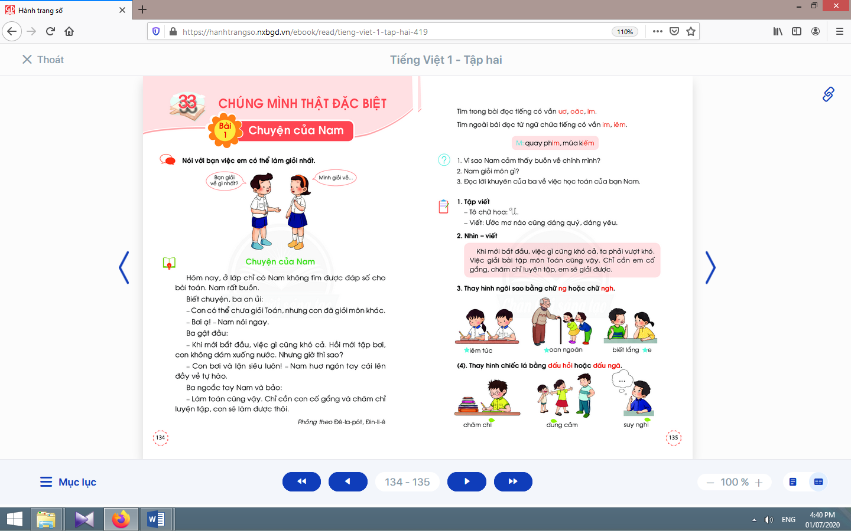  - Học sinh mở sách học sinhtập 2 trang 134.
- Giáo viên giới thiệu tên chủ đề: Chúng mình thật đặc biệt.  - Giáo viên hướng dẫn học sinh nói về những điểm đặc biệt/ khác biệt của bản thân so với mọi người xung quanh qua vẻ ngoài, tính cách, sở thích, thói quen.  - Giáo viênhướng dẫn học quan sát tranh và trả lời câu hỏi trong sách học sinh.  - Giáo viên giới thiệu bài mới và mục tiêu của bài học. | - Học sinh lắng nghe.  - Học sinh nói về những điểm đặc biệt/ khác biệt của bản thân so với mọi người xung quanh qua vẻ ngoài, tính cách, sở thích, thói quen.  - Học sinh hoạt động nhóm đôi, quan sát tranh gợi ý ở phần khởi động của bài đọc và nói về việc bản thân có thể làm giỏi nhất.  - Học sinh lắng nghe.
Nghỉ giữa tiết
2. Khám phá
2.2. Luyện đọc văn bản
* Mục tiêu: Học sinh đọc trơn bài đọc, bước đầu ngắt nghỉ đúng chỗ có dấu câu.
* Phương pháp, hình thức tổ chức: Đàm thoại, trực quan, vấn đáp; thảo luận nhóm.
* Cách tiến hành:
- Giáo viên đọc mẫu, đặt một vài câu hỏi gợi ý để thu hút sự chú ý của học sinh, ví dụ: Nam không giải được bài toán. Theo con, Nam sẽ cảm thấy như thế nào? Ba bảo Nam giỏi môn khác. Vậy con nghĩ Nam giỏi môn học nào?  - Giáo viên hướng dẫn học sinh đọc một số từ khó, đồng thời hướng dẫn cách ngắt nghỉ hơi đúng logic ngữ nghĩa.  - Giáo viên tổ chức đọc thành tiếng theo nhóm nhỏ.  - Giáo viên hướng dẫn học sinh dựa vào hình ảnh minh hoạ, tìm trong icon chỉ dẫn bên cạnh để hiểu nghĩa của từ. | - Học sinh nghe và quan sát giáo viên đọc mẫu.  - Học sinh đọc một số từ khó như: chuyện, siêu, huơ, ngoắc tay, luyện tập,…;cách ngắt nghỉ hơi đúng logic ngữ nghĩa.  - Học sinhđọc thành tiếng theo nhóm nhỏ.  - Học sinhdựa vào hình ảnh minh hoạ, tìm trong icon chỉ dẫn bên cạnh để hiểu nghĩa của từ.
TIẾT 2
Hoạt động của giáo viên | Hoạt động của học sinh
2.3. Nhận diện vần và tìm hiểu nội dung bài đọc
* Mục tiêu: Học sinh luyện tập khả năng nhận diện vần thông qua hoạt động tìm trong bài và ngoài bài từ ngữ chứa tiếng có vần cần luyện tập, và đặt câu. Đánh vần và đọc trơn các tiếng từ chứa vần khó đọc. Chỉ ra được những điểm mạnh, điểm yếu của nhân vật trong bài đọc. Từ đó, liên hệ đến việc trau dồi, luyện tập chăm chỉ để thành công cho bản thân, và bồi dưỡng phẩm chất tự tin vào bản thân, biết nhận ra điểm mạnh, điểm yếu của bản thân, và tích cực rèn luyện các điểm mạnh đó qua hoạt động nghe nói, đọc hiểu, viết. Luyện tập nhận diện lời nhân vật.
* Phương pháp, hình thức tổ chức: Đàm thoại, trực quan, vấn đáp; thảo luận nhóm.
* Cách tiến hành:
- Giáo viên hướng dẫn học sinh đọc lại bài đọc.  - Giáo viên hướng dẫn học sinh tìm tiếng trong bài có chứa vần uơ, oăc, im.  - Giáo viên hướng dẫn học sinh tìm từ ngữ ngoài bài chứa tiếng có vần im/ iêmvà đặt câu. | - Học sinh đọc lại bài đọc.  - Học sinh tìm tiếng trong bài có chứa vần uơ, oăc, im.  - Học sinh đọc to từ/ tiếng chứa vần uơ, oăc.  - Học sinh tìm từ ngữ ngoài bài chứa tiếng có vần im/ iêm, đặt câu chứa từ có vần im/ iêm vừa tìm. Ví dụ: Em thích làm nghề quay phim. Em tập múa kiếm.
Nghỉ giữa tiết
- Giáo viên hướng dẫn học sinh tìm hiểu bài.  + Đối với học sinh yếu, giáo viên hỏi thêm một số câu hỏi. Ví dụ: Nam cảm thấy như thế nào sau khi được ba an ủi? Tìm từ thể hiện điều đó. Bài đọc khuyên con điều gì? Hãy đánh dấu ☑ vào ô trống trước ý em chọn.   Cần phải học giỏi môn Toán.  Nếu cố gắng và chăm chỉ học tập, em sẽ học tốt.  + Đối với học sinh giỏi, giáo viên hỏi thêm một số câu hỏi.  - Giáo viên đưa ra các đại ý khác nhau theo hình thức trắc nghiệm nhiều lựa chọn để học sinh đối chiếu với các ý đã biết, rồi chọn lựa đại ý đã chọn. Sau đó, giáo viên đặt câu hỏi hướng dẫn học sinh giải thích lí do vì sao. | - Học sinh thảo luận theo nhóm nhỏ để trả lời câu hỏi trong sách học sinh.  - Học sinh thảo luận theo nhóm nhỏ để xác định đại ý của bài đọc.

. Kế hoạch bài dạy môn Toán
ÔN TẬP CUỐI NĂM (tiết 1)

I. YÊU CẦU CẦN ĐẠT:
1. Kiến thức: Củng cố kiến thức đã học về các số trong phạm vi 100.
2. Kĩ năng: Đếm, lập số, đọc, viết số trong phạm vi 100; sử dụng những hiểu biết về cấu tạo số: phân loại nhóm các đồ vật theo các tiêu chí (hình dạng, kích cỡ, màu sắc, phương hướng).
3. Thái độ: Yêu thích môn học; cẩn thận, sáng tạo, hợp tác.
4. Năng lực chú trọng: Phát triển cả 5 năng lực: tư duy và lập luận toán học; mô hình hoá toán học; sử dụng công cụ, phương tiện toán học; giải quyết vấn đề toán học; giao tiếp toán học.
5. Phẩm chất: Chăm chỉ, trung thực, nhân ái, trách nhiệm, yêu đất nước (kính yêu và biết ơn Bác Hồ).
6. Tích hợp: Toán học và cuộc sống, Tự nhiên và Xã hội, Mĩ thuật, Tiếng Việt.
II. ĐỒ DÙNG DẠY HỌC:
1. Giáo viên: Sách Toán lớp 1; bộ thiết bị dạy toán;...
2. Học sinh: Sách học sinh, vở bài tập; thước thẳng có vạch chia xăng-ti-mét; ...
III. CÁC HOẠT ĐỘNG DẠY HỌC CHỦ YẾU:
Hoạt động của giáo viên | Hoạt động của học sinh
1. Hoạt động khởi động
* Mục tiêu: Tạo không khí lớp học vui tươi, sinh động kết hợp kiểm tra kiến thức cũ.
* Phương pháp, hình thức tổ chức: Trò chơi.
* Cách tiến hành:
- Giáo viên yêu cầu học sinh nói cảm xúc của mình khi về thôn quê. | - Học sinh  thực hiện.
2. Luyện tập
* Mục tiêu: Giúp học sinh đếm, lập số, đọc, viết số trong phạm vi 100; sử dụng những hiểu biết về cấu tạo số: phân loại nhóm các đồ vật theo các tiêu chí (hình dạng, kích cỡ, màu sắc, phương hướng).  * Phương pháp, hình thức tổ chức: Đàm thoại, trực quan, vấn đáp; thảo luận nhóm.  * Cách tiến hành: | 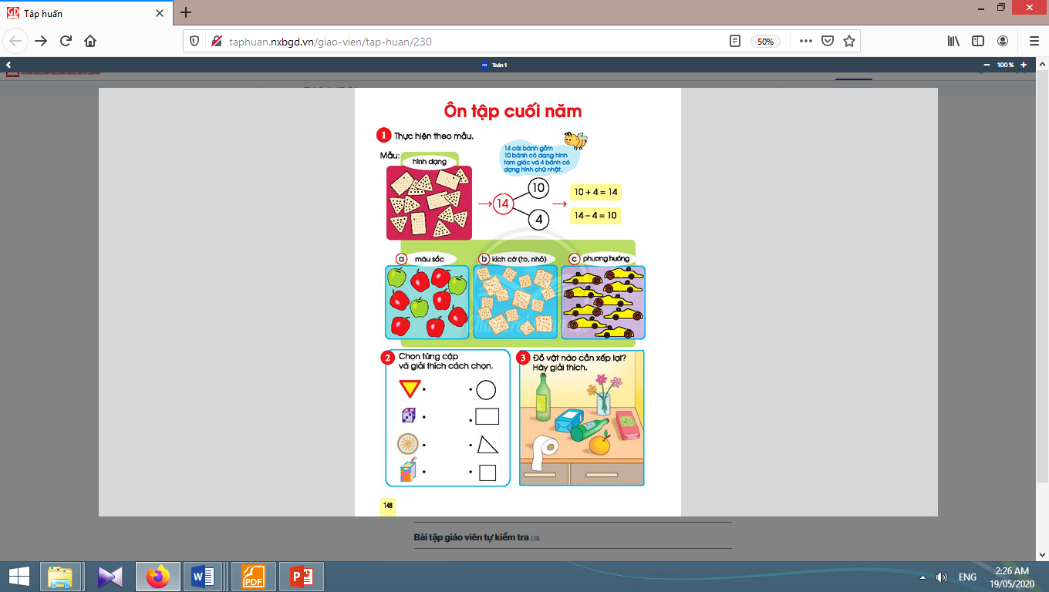
2.1. Bài 1. Thực hiện theo mẫu: | 2.1. Bài 1:
- Giáo viên hướng dẫn học sinh đọc yêu cầu của bài, nhận biết ba yêu cầu.  - Giáo viên hướng dẫn thực hiện mẫu.  + Tất cả bao nhiêu bánh, gồm những loại nào, mỗi loại có bao nhiêu?  + Viết sơ đồ tách - gộp số.  + Viết một phép cộng và một phép trừ theo sơ đồ.  + Giải thích tại sao viết phép tính đó.  - Khi sửa bài, giáo viên yêu cầu học sinh giải thích từng việc làm. | - Học sinh đọc yêu cầu của bài, nhận biết ba yêu cầu: Phân loại (theo hình dạng, màu sắc, kích cỡ, phương hướng); viết sơ đồ tách - gộp số (theo cách phân loại); viết một phép cộng và một phép trừ (theo sơ đồ tách - gộp số).  - Học sinh quan sát hình ảnh, trả lời các câu hỏi của giáo viên: Bài toán yêu cầu phân loại bánh theo dấu hiệu nào (hình dạng).  + 14 cái bánh gồm 10 cái bánh có dạng hình tam giác và 4 cái bánh có dạng hình chữ nhật.  + Học sinh viết sơ đồ tách - gộp số.  + Học sinh viết một phép cộng và một phép trừ theo sơ đồ: 10 + 4 = 14 hay 4 + 10 = 14;  14 – 4 = 10 hay 14 – 10 = 4).  + Học sinh giải thích: gộp 10 và 4 được 14, 14 tách 10 còn lại 4,….  - Học sinh thực hiện (cá nhân) từng câu, sửa bài rồi làm câu kế tiếp, giải thích từng việc làm.
2.2. Bài 2. Chọn từng cặp và giải thích cách chọn: | 2.2. Bài 2:
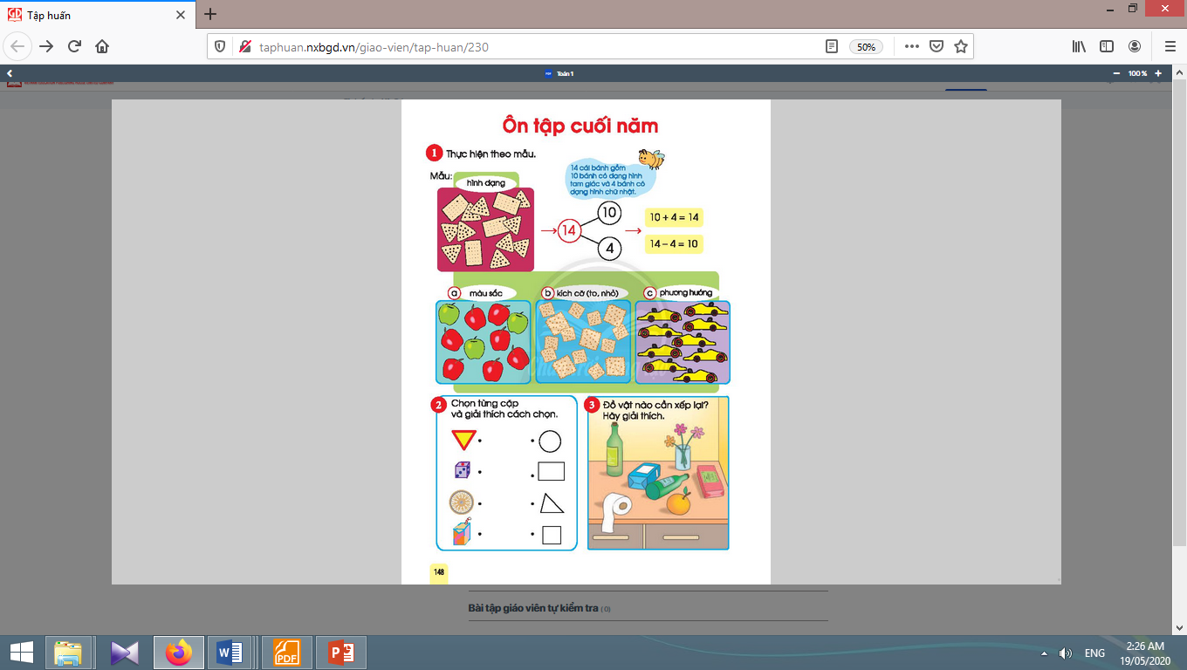  - Giáo viên hướng dẫn học sinh nêu tên các đồ vật.  - Giáo viên giải thích thêm: các mặt của khối lập phương là hình vuông. Các mặt của khối hộp chữ nhật này hình chữ nhật. | - Học sinh nêu:  + Các đồ vật ở cột bên trái: biển báo giao thông, con xúc xắc, bánh xe đạp, hộp sữa.  + Cột bên phải: hình tròn, hình chữ nhật, hình tam giác, hình vuông.  - Học sinh đọc yêu cầu của bài.  - Học sinh thực hiện theo nhóm 2, làm bài, sửa bài và nói lí do chọn, chẳng hạn:Em chọn biển báo giao thông và hình tam giác là 1 cặp vì biển báo giao thông códạng hình tam giác.
Nghỉ giữa tiết
2.3. Bài 3. Đồ vật nào cần xếp lại? Giải thích: | 2.3. Bài 3:
- Giáo viên hướng dẫn học sinh tìm hiểu bài, thảo luận, trình bày trước lớp.  - Khi sửa bài, giáo viên yêu cầu học sinh nói lí do tại sao phải xếp lại đồ vật và xếp lại thế nào.  - Giáo viên mở rộng: Khi sắp xếp đồ, lưu ý những đồ dễ lăn, dễ rớt; phải xếp gọn gàng. Các con phải thường xuyên sắp xếp bàn học ở lớp, ở nhà, dọn dẹp nhà cửa gọn gàng, ngăn nắp. | - Học sinh làm việc theo nhóm 4, tìm hiểu bài, thảo luận, trình bày trước lớp và nói lí do tại sao phải xếp lại đồ vật và xếp lại thế nào, chẳng hạn: phải xếp lại cuộn giấy, chai nước, quả cam vì dễ bị lăn xuống đất; những đồ vật này có hình tròn nên dễ bị lăn. Ta phải xếp đứng lên.  - Học sinh lắng nghe.
3. Hoạt động ở nhà:
* Mục tiêu: Tạo điều kiện để phụ huynh kết nối việc học tập của học sinh ở trường và ở nhà, giúp cha mẹ hiểu thêm về con em.  * Phương pháp, hình thức tổ chức: Tự học.  * Cách tiến hành: | 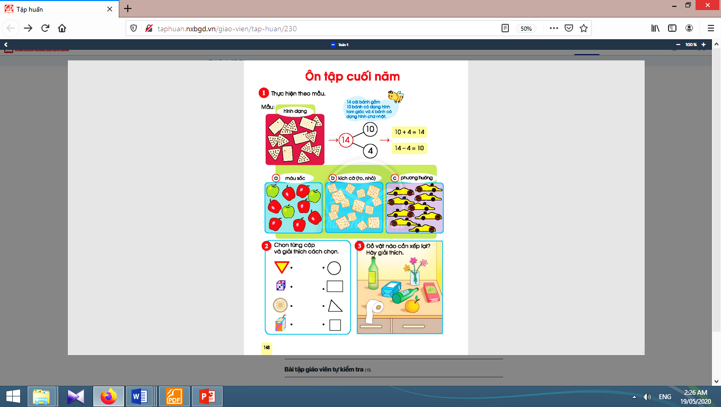
- Giáo viên hướng dẫn học sinh về nhàsắp xếp đồ đạc ngăn nắp. | - Học sinh thực hiện.

CHỦ ĐỀ 33: CHÚNG MÌNH THẬT ĐẶC BIỆT
BÀI 1: CHUYỆN CỦA NAM

I. YÊU CẦU CẦN ĐẠT:
1. Kiến thức: Từ tên chủ đề, trao đổi với bạn về những điểm khác biệt/ đặc biệt của mình và của người khác. Từ những kinh nghiệm xã hội của bản thân, nói về những cảm giác của mình khi có những điểm khác biệt/ đặc biệt đó.
2. Kĩ năng: Thông qua việc quan sát tranh minh hoạ bài đọc và tên bài đọc, tăng cường khả năng phán đoán về nhân vật chính và nội dung bài đọc. Đọc trơn bài đọc, bước đầu ngắt nghỉ đúng chỗ có dấu câu. Luyện tập khả năng nhận diện vần thông qua hoạt động tìm trong bài và ngoài bài từ ngữ chứa tiếng có vần cần luyện tập, và đặt câu. Đánh vần và đọc trơn các tiếng từ chứa vần khó đọc. Chỉ ra được những điểm mạnh, điểm yếu của nhân vật trong bài đọc. Từ đó, liên hệ đến việc trau dồi, luyện tập chăm chỉ để thành công cho bản thân, và bồi dưỡng phẩm chất tự tin vào bản thân, biết nhận ra điểm mạnh, điểm yếu của bản thân, và tích cực rèn luyện các điểm mạnh đó qua hoạt động nghe nói, đọc hiểu, viết. Luyện tập nhận diện lời nhân vật. Tô đúng kiểu chữ hoa chữ Ư và câu ứng dụng. Thực hành kĩ năng nhìn – viết đoạn văn. Phân biệt đúng chính tả ng-/ ngh- và dấu hỏi/ dấu ngã. Luyện nói và viết sáng tạo theo gợi ý. Phát triển ý tưởng thông qua việc trao đổi với bạn.
3. Thái độ: Yêu thích môn học; biết dưỡng phẩm chất tự tin vào bản thân, biết nhận ra điểm mạnh, điểm yếu của bản thân, và tích cực rèn luyện các điểm mạnh đó.
4. Năng lực: Phát triển năng lực hợp tác qua hoạt động nhóm; phát triển năng lực giải quyết vấn đề và sáng tạo qua hoạt động thực hành.
5. Phẩm chất: Bồi dưỡng phẩm chất tự tin vào bản thân, biết nhận ra điểm mạnh, điểm yếu của bản thân, và tích cực rèn luyện các điểm mạnh đó.
II. ĐỒ DÙNG DẠY HỌC:
1. Giáo viên: Tranh minh hoạ chủ đề; một số tranh ảnh, mô hình hoặc vật thật dùng minh hoạ tiếng có vần im, iêm kèm theo thẻ từ; bảng phụ.
2. Học sinh: Sách học sinh Tiếng Việt tập 2, vở Tập viết, vở bài tập; viết chì, bảng con, …
III. CÁC HOẠT ĐỘNG DẠY HỌC CHỦ YẾU
TIẾT 3
Hoạt động của giáo viên | Hoạt động của học sinh

2.4. Luyện tập viết hoa chính tả
* Mục tiêu: Học sinh tô đúng kiểu chữ hoa chữ Ư và câu ứng dụng. Thực hành kĩ năng nhìn - viết đoạn văn. Phân biệt đúng chính tả ng-/ ngh- và dấu hỏi/ dấu ngã.
* Phương pháp, hình thức tổ chức: Đàm thoại, trực quan, vấn đáp; thảo luận nhóm.
* Cách tiến hành:
a. Tô chữ viết hoa chữ Ư và viết câu ứng dụng:  a.1. Tô chữ viết hoa chữ Ư:  - Giáo viên hướng dẫn họcsinh tô và phân tích cấu tạo nét chữ của con chữ Ư trên bảng.  - Giáo viên lặp lại lần 2 quy trình tô chữ Ư để học sinh quan sát và ghi nhớ.  - Giáo viên hướng dẫn họcsinh tô chữ Ư hoa vào vở bài tập, chú ý các điểm đặt bút và điểm kết thúc.  a.2. Viết câu ứng dụng:  - Giáo viên giải thích ý nghĩa của câu ứng dụng.  - Giáo viênhướng dẫn học sinh viết chữ Ước.  - Giáo viênhướng dẫn học sinh viết phần còn lại.  - Giáo viên hướng dẫn họcsinh viết câu ứng dụng vào vở tập viết, nhắc học sinh chú ý các điểm đặt, điểm kết thúc, nối giữa chữ hoa và chữ thường, khoảng cách giữa các chữ trong một dòng, dấu chấm cuối câu.  - Giáo viên hướng dẫn họcsinh tự đánh giá phần viết của mình và của bạn. | - Học sinh quan sát cách giáo viên tô và phân tích cấu tạo nét chữ của con chữ Ư.  - Học sinh quan sát quan sát và ghi nhớ, dùng ngón tay viết con chữ Ư hoa lên không khí hoặc mặt bàn.  - Họcsinh tô chữ Ư hoa vào vở bài tập, chú ý các điểm đặt bút và điểm kết thúc.  - Họcsinh đọc câu ứng dụng.  - Họcsinhlắng nghe và quan sát.  - Họcsinhlắng nghe và quan sát cách giáo viên viết phần còn lại.  - Họcsinh viết câu ứng dụng vào vở tập viết  - Học sinh tự đánh giá phần viết của mình và của bạn theo hướng dẫn của giáo viên.
Nghỉ giữa tiết
b. Chính tả nhìn - viết:  - Giáo viên giới thiệu về kiểu bài chính tả nhìn- viết và các yêu cầu tương ứng với kiểu bài này.  - Giáo viên hướng dẫn học sinhđọc lại câu văn được yêu cầu viết chính tả và trả lời câu hỏi về nghĩa của câu/ đoạn văn.  - Giáo viên hướng dẫn học sinh đánh vần và giải thích nghĩa một số tiếng/ từ dễ viết sai bằng cách đặt câu.  - Giáo viên yêu cầuhọc sinh giải thích nghĩa của những từ vừa nêu và đặt câu.  - Giáo viên yêu cầuhọc sinh nhìn và viết câu văn vào vở tập viết.  - Giáo viên hướng dẫn học sinh tự đánh giá bài viết của mình và của bạn. | - Học sinh đọc lại câu văn được yêu cầu viết chính tả.  - Học sinh đọc lại câu văn được yêu cầu viết chính tả và trả lời câu hỏi về nghĩa của câu/ đoạn văn.  - Học sinh đánh vần một số tiếng/ từ dễ viết sai như: vượt, chăm chỉ, luyện tập.  - Học sinh giải thích nghĩa của những từ vừa nêu và đặt câu.  - Học sinh nhìn và viết câu văn vào vở tập viết.  - Học sinh tự đánh giá bài viết của mình và của bạn theo sự hướng dẫn của giáo viên.
c. Bài tập chính tả lựa chọn:  - Giáo viên hướng dẫn học sinh đọc yêu cầu.  - Giáo viên treo tranh gợi ý đính kèm từng bài tập, giáo viên gợi ý bằng các câu hỏi.  - Giáo viên yêu cầu học sinh thực hiện bài tập vào vở bài tập, tự đánh giá bài làm của mình và của bạn.  - Giáo viên yêu cầu học sinh đặt câu (nói miệng, không yêu cầu viết) với những từ vừa điền đúng. | - Học sinh đọc yêu cầu của bài tập chính tả có quy tắcng-/ ngh- và dấu hỏi/ dấu ngã.  - Học sinh quan sát tranh gợi ý đính kèm từng bài tập và thực hiện bài tập.  - Học sinh thực hiện bài tập vào vở bài tập, tự đánh giá bài làm của mình và của bạn  - Học sinh đặt câu (nói miệng,) với những từ vừa điền đúng.
TIẾT 4
Hoạt động của giáo viên | Hoạt động của học sinh
2.5. Luyện tập nói, viết sáng tạo  * Mục tiêu: Học sinh luyện nói và viết sáng tạo theo gợi ý; phát triển ý tưởng thông qua việc trao đổi với bạn.  * Phương pháp, hình thức tổ chức: Đàm thoại, trực quan, vấn đáp; thảo luận nhóm.  * Cách tiến hành: | 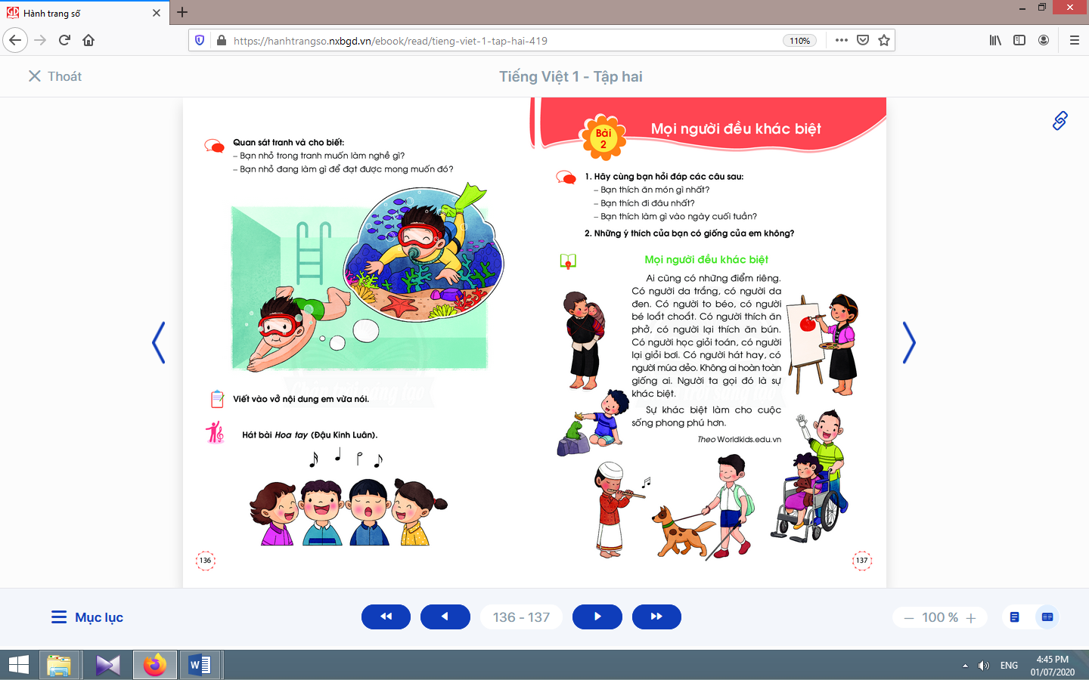
a. Nói sáng tạo:  - Giáo viên hướng dẫn học sinh đọc yêu cầu của bài tập và quan sát tranh gợi ý.  - Giáo viên tổ chức cho học sinh nói sáng tạo.  - Giáo viên hướng dẫn học sinh tự đánh giá, nhận xét về phần trình bày của mình và của bạn. | - Học sinh trao đổi trong nhóm nhỏ yêu cầu của hoạt động.  - Học sinh thực hiện yêu cầu của hoạt động.  - Học sinh tự đánh giá, nhận xét về phần trình bày của mình và của bạn.
Nghỉ giữa tiết
b. Viết sáng tạo:  - Giáo viên hướng dẫn học sinh tìm hiểu cách đổi nội dung vừa nói thành câu văn viết; nhắc học sinh chú ý việc viết hoa đầu câu và sử dụng dấu chấm cuối câu, khoảng cách giữa các chữ trong một câu.  - Giáo viên hướng dẫn học sinh thực hiện yêu cầu viết sáng tạo vào vở.  - Giáo viên hướng dẫn học sinh tự đánh giá, nhận xét về phần trình bày của mình. | - Học sinh tìm hiểu cách đổi nội dung vừa nói thành câu văn viết.  - Học sinh thực hiện yêu cầu viết sáng tạo vào vở.  - Học sinh tự đánh giá, nhận xét về phần trình bày của mình theo hướng dẫn của giáo viên.

3. Hoạt động mở rộng
* Mục tiêu: Học sinh hát bài Hoa tay của nhạc sĩ Đậu Kinh Luân.
* Phương pháp, hình thức tổ chức: Đàm thoại, trực quan, vấn đáp; thảo luận nhóm, trò chơi.
* Cách tiến hành:
- Giáo viên hướng dẫn học sinh đọc câu lệnh.  - Giáo viên hướng dẫn học sinh quan sát tranh và đặt câu hỏi gợi ý tìm hiểu nội dung.  - Giáo viên hướng dẫn học sinh xác định yêu cầu của hoạt động mở rộng.  - Giáo viênhướng dẫn học sinh hát bài Hoa tay của nhạc sĩ Đậu Kinh Luân.  - Giáo viênhướng dẫn học sinh: Theo mẹ của bạn nhỏ trong bài hát, muốn vẽ giỏi/ vẽ đẹp thì em cần làm gì?Có phải cứ có hoa tay thì sẽ vẽ đẹp không?  - Giáo viêngiải thích nghĩa của từ hoa tay (vân tay hình tròn đều, khép kín ở đầu mỗi ngón tay). | - Học sinh đọc câu lệnh.  - Học sinh quan sát tranh và trả lời các câu hỏi để phát hiện được nội dung tranh.  - Học sinh xác định yêu cầu: hát bài Hoa tay của nhạc sĩ Đậu Kinh Luân.  - Học sinh hát.  - Học sinhnhận ra sự cần thiết của việc chăm chỉ luyện tập.  - Học sinh lắng nghe.
4. Hoạt động nối tiếp  a. Củng cố:  - Giáo viên yêu cầu học sinh nhắc lại nội dung vừa học (tên bài, các nhân vật trong bài, chi tiết con thích,…).  b. Dặn dò:  Giáo viên dặn học sinh. | - Học sinh nhắc lại nội dung vừa học.  - Học sinh chuẩn bị cho tiết học sau: bài Mọi người đều khác biệt.

CHỦ ĐỀ 33: CHÚNG MÌNH THẬT ĐẶC BIỆT
BÀI 2: VUI HỌC Ở THẢO CẦM VIÊN
I. YÊU CẦU CẦN ĐẠT:
1. Kiến thức: Từ những kinh nghiệm xã hội và ngôn ngữ của bản thân, đặt câu hỏi cho bạn và so sánh thông tin thu được từ bạn với bản thân mình. Từ đó nhận ra mỗi người đều có những sở thích khác nhau.
2. Kĩ năng: Đọc trơn bài đọc, bước đầu ngắt nghỉ đúng chỗ có dấu câu. Luyện tập khả năng nhận diện vần thông qua hoạt động tìm trong bài và ngoài bài từ ngữ chứa tiếng có vần cần luyện tập, và đặt câu. Nhận diện chi tiết trong bài đọc dựa vào các cụm từ đứng trước hoặc sau nó.Viết đúng kiểu chữ hoa chữ V và câu ứng dụng. Thực hành kĩ năng nghe – viết đoạn văn. Phân biệt đúng chính tả r-/ g- và dấu hỏi/ dấu ngã. Luyện nói và viết sáng tạo theo gợi ý. Phát triển ý tưởng thông qua việc trao đổi với bạn.
3. Thái độ: Yêu thích môn học; hiểu biết về những điểm khác biệt của mình so với với những người xung quanh và tự tin với những điểm khác biệt đó.
4. Năng lực: Phát triển năng lực hợp tác qua hoạt động nhóm; phát triển năng lực giải quyết vấn đề và sáng tạo qua hoạt động thực hànhành.
5. Phẩm chất: Bồi dưỡng phẩm chất tự tin: hiểu biết về những điểm khác biệt của mình so với với những người xung quanh và tự tin với những điểm khác biệt đó.
II. ĐỒ DÙNG DẠY HỌC:
1. Giáo viên: Một số tranh ảnh, mô hình hoặc vật thật dùng minh hoạ tiếng/từ có vần iêt, iêc kèm theo thẻ từ; phiếu thông tin theo mẫu của hoạt động khởi động trong học sinh; bảng phụ.
2. Học sinh: Sách học sinh Tiếng Việt tập 2, vở Tập viết, vở bài tập; viết chì, bảng con, …
III. CÁC HOẠT ĐỘNG DẠY HỌC CHỦ YẾU
TIẾT 5
Hoạt động của giáo viên | Hoạt động của học sinh
2.1. Khởi động  * Mục tiêu: Giúp học sinh từ những kinh nghiệm xã hội và ngôn ngữ của bản thân, đặt câu hỏi cho bạn và so sánh thông tin thu được từ bạn với bản thân mình. Từ đó nhận ra mỗi người đều có những sở thích khác nhau.  * Phương pháp, hình thức tổ chức: Đàm thoại, trực quan, vấn đáp; thảo luận nhóm.  * Cách tiến hành:  - Giáo viên tổ chức trò chơi “Ai nhanh - Ai đúng”. Giáo viên yêu cầu học sinhtên bài, các nhân vật trong bài, chi tiết em thích,… của bài trước.  - Giáo viên hướng dẫn học sinh mở sách, tìm đúng trang của bài học. | - Học sinh mở sách học sinhtập 2 trang 137.
- Giáo viênhướng dẫn học sinh cách hỏi bạn để tìm được thông tin theo yêu cầu.  - Giáo viên phát phiếu thông tin,yêu cầu học sinhso sánh thông tin vừa tìm được của bạn với những thông tin tương tự của bản thân.  - Giáo viên giới thiệu bài mới và mục tiêu của bài học. | - Học sinhthực hiện hoạt động trải nghiệm ngôn ngữ để tìm thông tin theo yêu cầu về một, hai người bạn trong lớp của mình.  - Học sinh nhận phiếu thông tin, so sánh thông tin vừa tìm được của bạn với những thông tin tương tự của bản thân. Từ đó, rút ra những điểm khác biệt giữa mình và bạn.  - Học sinhlắng nghe.
Nghỉ giữa tiết
2.2. Luyện đọc văn bản
Mục tiêu: Học sinh đọc trơn bài đọc, bước đầu ngắt nghỉ đúng chỗ có dấu câu.
* Phương pháp, hình thức tổ chức: Đàm thoại, trực quan, vấn đáp; thảo luận nhóm.
* Cách tiến hành:
- Giáo viên đọc mẫu, đặt một vài câu hỏi gợi ý để thu hút sự chú ý của học sinh.  - Giáo viên hướng dẫn học sinh đọc một số từ khó, đồng thời hướng dẫn cách ngắt nghỉ hơi theo dấu câu, cụm từ.  - Giáo viên tổ chức đọc thành tiếng theo nhóm nhỏ để đảm bảo từng học sinh đều đọc hết bài đọc, lưu ý việc sửa cách phát âm/ việc đọc sai của học sinh.  - Giáo viên hướng dẫn học sinh giải thích nghĩa của một số từ khó hiểu bằng phương pháp trực quan, đặt câu, dùng ngữ cảnh,… | - Học sinh nghe và quan sát giáo viên đọc mẫu.  - Học sinh đọc một số từ khó đọc như:riêng, loắt choắt,…; cách ngắt nghỉ hơi theo dấu câu, cụm từ.  - Học sinhđọc thành tiếng theo nhóm nhỏ.  - Học sinhgiải thích nghĩa của một số từ khó hiểu theo hướng dẫn của giáo viên, ví dụ như: loắt choắt, múa dẻo, phong phú.
TIẾT 6
Hoạt động của giáo viên | Hoạt động của học sinh
2.3. Nhận diện vần, tìm hiểu bài đọc
* Mục tiêu: Học sinh luyện tập khả năng nhận diện vần thông qua hoạt động tìm trong bài và ngoài bài từ ngữ chứa tiếng có vần cần luyện tập, và đặt câu.Nhận diện chi tiết trong bài đọc dựa vào các cụm từ đứng trước hoặc sau nó.
* Phương pháp, hình thức tổ chức: Đàm thoại, trực quan, vấn đáp; thảo luận nhóm.
* Cách tiến hành:
- Giáo viên hướng dẫn họcsinh đọc lại bài đọc.  - Giáo viên hướng dẫn họcsinh đọc to từ/ tiếng chứa vần oăt, iêt.  - Giáo viên hướng dẫn họcsinh tìm từ ngữ ngoài bài chứa tiếng có vần iêt, iêc. | - Học sinh đọc lại bài đọc, tìm tiếng trong bài có chứa chứa vần oăt, iêt.  - Học sinh đọc to từ/ tiếng chứa vần oăt, iêt.  - Học sinh tìm từ ngữ ở ngoài bài có vần iêt, iêc, đặt câu với một số từ vừa tìm được, ví dụ: Em thi viết chữ đẹp. Em xem biểu diễn xiếc.  - Học sinh đọc từ mẫu trong sách học sinh và giải thích nghĩa của từ để tìm từ ngữ ngoài bài chứa tiếng có vần iêt, iêc.
Nghỉ giữa tiết
- Giáo viên hướng dẫn học sinh tìm hiểu bài.  - Giáo viên đưa ra các đại ý khác nhau theo hình thức trắc nghiệm nhiều lựa chọn để học sinh đối chiếu với các ý đã biết, rồi chọn lựa đại ý đã chọn. Sau đó, giáo viên đặt câu hỏi hướng dẫn học sinh giải thích lí do vì sao. | - Học sinh thảo luận theo nhóm nhỏ để trả lời câu hỏi trong sách học sinh.  - Học sinh thảo luận theo nhóm nhỏ để xác định đại ý của bài đọc.

Kế hoạch bài dạy lớp 1 môn Toán
ÔN TẬP CUỐI NĂM (tiết 2)
I. YÊU CẦU CẦN ĐẠT:
1. Kiến thức: Củng cố kiến thức đã học về các bảng cộng, trừ trong phạm vi 6, 7, 8, 9, 10.
2. Kĩ năng:Thành lập lại các bảng cộng, trừ trong phạm vi 6, 7, 8, 9, 10.
3. Thái độ: Yêu thích môn học; cẩn thận, sáng tạo, hợp tác.
4. Năng lực chú trọng: Phát triển cả 5 năng lực: tư duy và lập luận toán học; mô hình hoá toán học; sử dụng công cụ, phương tiện toán học; giải quyết vấn đề toán học; giao tiếp toán học.
5. Phẩm chất: Chăm chỉ, trung thực, nhân ái, trách nhiệm, yêu đất nước (kính yêu và biết ơn Bác Hồ).
6. Tích hợp: Toán học và cuộc sống, Tự nhiên và Xã hội, Mĩ thuật, Tiếng Việt.
II. ĐỒ DÙNG DẠY HỌC:
1. Giáo viên: Sách Toán lớp 1; bộ thiết bị dạy toán;...
2. Học sinh: Sách học sinh, vở bài tập; thước thẳng có vạch chia xăng-ti-mét; ...
III. CÁC HOẠT ĐỘNG DẠY HỌC CHỦ YẾU:

Hoạt động của giáo viên | Hoạt động của học sinh
1. Hoạt động khởi động
* Mục tiêu: Tạo không khí lớp học vui tươi, sinh động kết hợp kiểm tra kiến thức cũ.
* Phương pháp, hình thức tổ chức: Trò chơi.
* Cách tiến hành:
- Giáo viên yêu cầu học sinh thực hiện tách - gộp số 10 và 14. | - Học sinh thực hiện.
2. Luyện tập
* Mục tiêu:Giúp học sinh thành lập lại các bảng cộng, trừ trong phạm vi 6, 7, 8, 9, 10.  * Phương pháp, hình thức tổ chức: Đàm thoại, trực quan, vấn đáp; thảo luận nhóm.  * Cách tiến hành: | 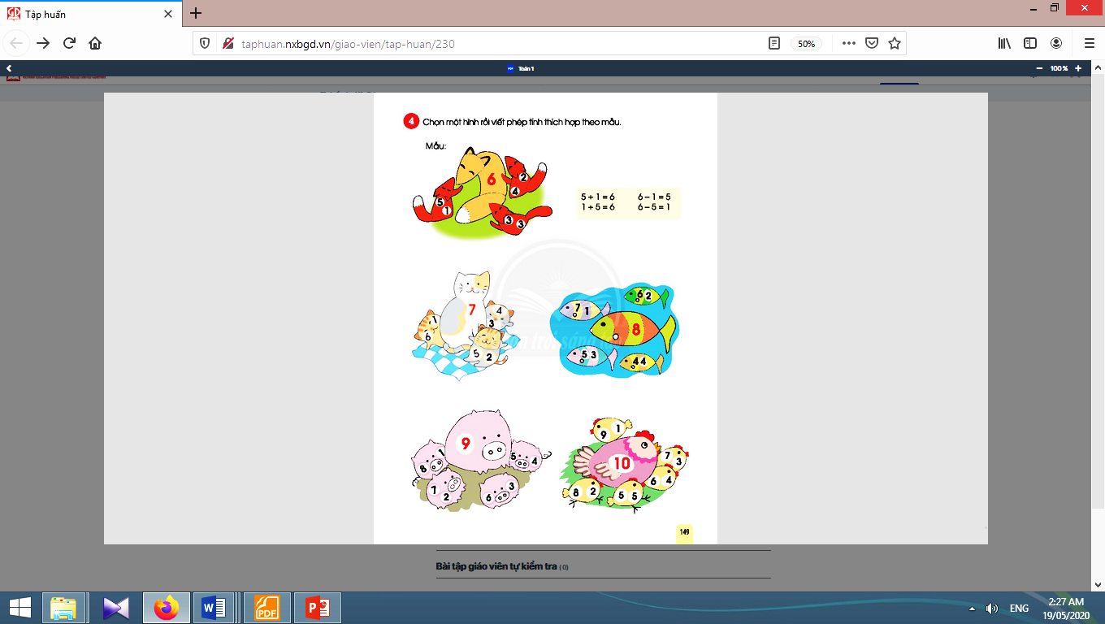
2.4. Bài 4. Chọn hình, viết phép tính theo mẫu: | 2.4. Bài 4:
- Giáo viên hướng dẫn học sinh đọc yêu cầu của bài, quan sát tranh, giúp các em nhận biết các việc cần làm:  * Viết 4 phép tính:  + Số ở cáo mẹ có liên quan gì với số ở cáo con?  + Cụ thể?  + Mỗi trường hợp cấu tạo của số 6, ta viết được các phép cộng và phép trừ nào. Từ 6 gồm 5 và 1, hãyđọc bốn phép tính!  - Hai trường hợp còn lại, giáo viên dùng kĩ thuật “Các mảnh ghép”: Giáo viên yêu cầu nửa lớp viết bốn phép tính từ 6 gồm 4 và 2; nửa lớp viết hai phép tính từ 6 gồm 3 và 3. | - Học sinh đọc yêu cầu của bài, quan sát tranh và nhận biết các việc cần làm.  + Mỗi cáo con và cáo mẹ tạo thành 1 sơ đồ tách - gộp số.  + Cụ thể: 6 gồm 5 và 1; 6 gồm 4 và 2; 6 gồm 3 và 3.  + Học sinh đọc:  6 gồm 5 và 1;  5 + 1 = 6; 1 + 5 = 6;  6 – 1 = 5; 6 – 5 = 1.  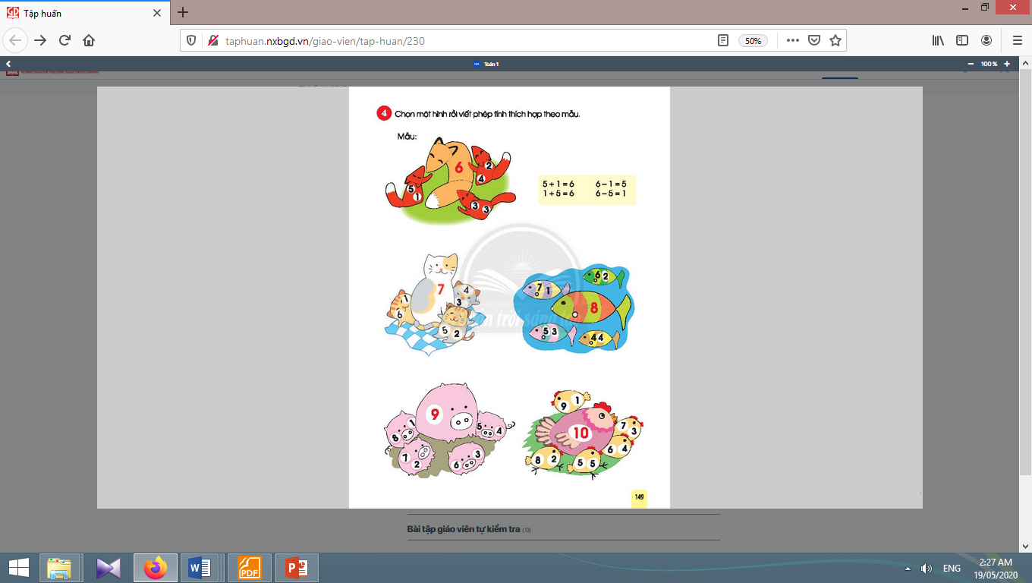  - Học sinh thực hiện.
Nghỉ giữa tiết
* Bảng cộng, trừ trong phạm vi 6:  - Giáo viên yêu cầu học sinh đọc bảng cộng trong phạm vi 6 và bảng trừ trong phạm vi 6.  * Tương tự với gia đình mèo, cá, heo, gà:  - Giáo viên phân mỗi tổ làm một câu, trong một tổ, mỗi em làm một trường hợp,....  - Sau khi sửa bài, giáo viên yêu cầu học sinh luân phiên đọc các phép tính ở bảng cộng và bảng trừ trong phạm vi 6, 7, 8, 9, 10. | - Học sinh đọc bảng cộng trong phạm vi 6 và bảng trừ trong phạm vi 6:  5 + 1 = 6; 6 – 1 = 5; 1 + 5 = 6; 6 – 5 = 1;  4 + 2 = 6; 6 – 2 = 4; 2 + 4 = 6; 6 – 4 = 2;  3 + 3 = 6; 6 – 3 = 3.  - Học sinh thực hiện theo tổ.  - Học sinh luân phiên đọc các phép tính ở bảng cộng và bảng trừ trong phạm vi 6, 7, 8, 9, 10.
3. Hoạt động ở nhà:
* Mục tiêu: Tạo điều kiện để phụ huynh kết nối việc học tập của học sinh ở trường và ở nhà, giúp cha mẹ hiểu thêm về con em.
* Phương pháp, hình thức tổ chức: Tự học.
* Cách tiến hành:
- Giáo viên hướng dẫn học sinh về nhàđọc lại các bảng cộng, trừ trong phạm vi 6, 7, 8, 9, 10 cho người thân cùng nghe. | - Học sinh thực hiện.

CHỦ ĐỀ 33: CHÚNG MÌNH THẬT ĐẶC BIỆT
BÀI 2: VUI HỌC Ở THẢO CẦM VIÊN
I. YÊU CẦU CẦN ĐẠT:
1. Kiến thức: Từ những kinh nghiệm xã hội và ngôn ngữ của bản thân, đặt câu hỏi cho bạn và so sánh thông tin thu được từ bạn với bản thân mình. Từ đó nhận ra mỗi người đều có những sở thích khác nhau.
2. Kĩ năng: Đọc trơn bài đọc, bước đầu ngắt nghỉ đúng chỗ có dấu câu. Luyện tập khả năng nhận diện vần thông qua hoạt động tìm trong bài và ngoài bài từ ngữ chứa tiếng có vần cần luyện tập, và đặt câu. Nhận diện chi tiết trong bài đọc dựa vào các cụm từ đứng trước hoặc sau nó. Viết đúng kiểu chữ hoa chữ V và câu ứng dụng. Thực hành kĩ năng nghe – viết đoạn văn. Phân biệt đúng chính tả r-/ g- và dấu hỏi/ dấu ngã. Luyện nói và viết sáng tạo theo gợi ý. Phát triển ý tưởng thông qua việc trao đổi với bạn.
3. Thái độ: Yêu thích môn học; hiểu biết về những điểm khác biệt của mình so với với những người xung quanh và tự tin với những điểm khác biệt đó.
4. Năng lực: Phát triển năng lực hợp tác qua hoạt động nhóm; phát triển năng lực giải quyết vấn đề và sáng tạo qua hoạt động thực hành ành.
5. Phẩm chất: Bồi dưỡng phẩm chất tự tin: hiểu biết về những điểm khác biệt của mình so với với những người xung quanh và tự tin với những điểm khác biệt đó.
II. ĐỒ DÙNG DẠY HỌC:
1. Giáo viên: Một số tranh ảnh, mô hình hoặc vật thật dùng minh hoạ tiếng/từ có vần iêt, iêc kèm theo thẻ từ; phiếu thông tin theo mẫu của hoạt động khởi động trong học sinh; bảng phụ.
2. Học sinh: Sách học sinh Tiếng Việt tập 2, vở Tập viết, vở bài tập; viết chì, bảng con, …
III. CÁC HOẠT ĐỘNG DẠY HỌC CHỦ YẾU:
TIẾT 7
Hoạt động của giáo viên | Hoạt động của học sinh

2.4. Luyện tập viết hoa, chính tả (32-35 phút):
* Mục tiêu: Học sinh viết đúng kiểu chữ hoa chữ V và câu ứng dụng. Thực hành kĩ năng nghe - viết đoạn văn. Phân biệt đúng chính tả r-/ g- và dấu hỏi/ dấu ngã.
* Phương pháp, hình thức tổ chức: Đàm thoại, trực quan, vấn đáp; thảo luận nhóm.
* Cách tiến hành:
a. Tô chữ viết hoa chữ V và viết câu ứng dụng:  a.1. Tô chữ viết hoa chữ V:  - Giáo viên hướng dẫn học sinh tô và phân tích cấu tạo nét chữ của con chữ V trên bảng.  - Giáo viên lặp lại lần 2 quy trình tô chữ V để học sinh quan sát và ghi nhớ.  - Giáo viên hướng dẫn họcsinh tô chữ V hoa vào vở bài tập, chú ý các điểm đặt bút và điểm kết thúc.  a.2. Viết câu ứng dụng:  - Giáo viên giải thích ý nghĩa của câu ứng dụng.  - Giáo viênhướng dẫn học sinh viết chữ Vẽ.  - Giáo viênhướng dẫn học sinh viết phần còn lại.  - Giáo viên hướng dẫn họcsinh viết câu ứng dụng vào vở tập viết, nhắc học sinh chú ý các điểm đặt, điểm kết thúc, nối giữa chữ hoa và chữ thường, khoảng cách giữa các chữ trong một dòng, dấu chấm cuối câu.  - Giáo viên hướng dẫn họcsinh tự đánh giá phần viết của mình và của bạn. | - Học sinh quan sát cách giáo viên tô và phân tích cấu tạo nét chữ của con chữ V.  - Học sinh quan sát quan sát và ghi nhớ, dùng ngón tay viết con chữ V hoa lên không khí hoặc mặt bàn.  - Họcsinh tô chữ V hoa vào vở bài tập, chú ý các điểm đặt bút và điểm kết thúc.  - Họcsinh đọc câu ứng dụng.  - Họcsinhlắng nghe và quan sát.  - Họcsinhlắng nghe và quan sát cách giáo viên viết phần còn lại.  - Họcsinh viết câu ứng dụng vào vở tập viết  - Học sinh tự đánh giá phần viết của mình và của bạn theo hướng dẫn của giáo viên.
Nghỉ giữa tiết
b. Chính tả nghe - viết:  - Giáo viên giới thiệu về kiểu bài chính tả nghe - viết và các yêu cầu tương ứng với kiểu bài này.  - Giáo viên hướng dẫn học sinhđọc lại câu văn được yêu cầu viết chính tả và trả lời câu hỏi về nghĩa của câu/ đoạn văn.  - Giáo viên hướng dẫn học sinh đánh vần và giải thích nghĩa một số tiếng/ từ dễ viết sai bằng cách đặt câu.  - Giáo viên yêu cầuhọc sinh giải thích nghĩa của những từ vừa nêu và đặt câu.  - Giáo viên đọc cho học sinh viết vào vở.  - Giáo viên hướng dẫn học sinh tự đánh giá bài viết của mình và của bạn. | - Học sinh đọc lại câu văn được yêu cầu viết chính tả.  - Học sinh đọc lại câu văn được yêu cầu viết chính tả và trả lời câu hỏi về nghĩa của câu/ đoạn văn.  - Học sinh đánh vần một số tiếng/ từ dễ viết sai như: riêng biệt, hay, giỏi.  - Học sinh giải thích nghĩa của những từ vừa nêu và đặt câu.  - Học sinhnghegiáo viên đọc và viết câu văn vào vở tập viết.  - Học sinh tự đánh giá bài viết của mình và của bạn theo sự hướng dẫn của giáo viên.
c. Bài tập chính tả lựa chọn:  - Giáo viên hướng dẫn học sinh đọc yêu cầu.  - Giáo viên yêu cầu học sinhnhắc lại quy tắc chính tả r-/ g- và dấu hỏi/ dấu ngã.  - Giáo viên yêu cầu học sinh tìm thêm một số từ thể hiện quy tắc này.  - Giáo viên treo tranh gợi ý đính kèm từng bài tập, giáo viên gợi ý bằng các câu hỏi.  - Giáo viên yêu cầu học sinh thực hiện bài tập vào vở bài tập, tự đánh giá bài làm của mình và của bạn.  - Giáo viên yêu cầu học sinh đặt câu (nói miệng, không yêu cầu viết) với những từ vừa điền đúng.  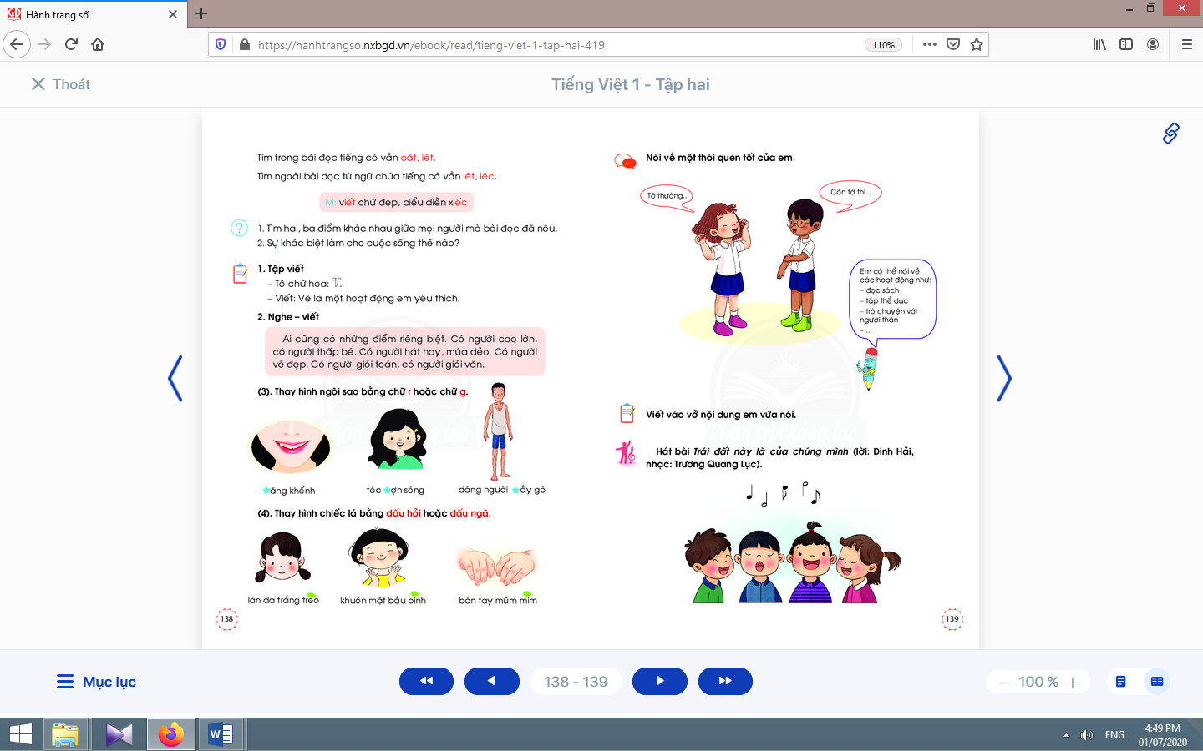 | - Học sinh đọc yêu cầu của bài tập chính tả có quy tắc.  - Học sinh nhắc lại quy tắc chính tả r-/ g- và dấu hỏi/ dấu ngã.  - Học sinh tìm thêm một số từ thể hiện quy tắc này.  - Học sinh quan sát tranh gợi ý đính kèm từng bài tập và thực hiện bài tập.  - Học sinh thực hiện bài tập vào vở bài tập, tự đánh giá bài làm của mình và của bạn  - Học sinh đặt câu (nói miệng,) với những từ vừa điền đúng.
TIẾT 8
Hoạt động của giáo viên | Hoạt động của học sinh

2.5. Luyện tập nói, viết sáng tạo (32-35 phút):
* Mục tiêu: Học sinh luyện nói và viết sáng tạo theo gợi ý. Phát triển ý tưởng thông qua việc trao đổi với bạn.
* Phương pháp, hình thức tổ chức: Đàm thoại, trực quan, vấn đáp; thảo luận nhóm.
* Cách tiến hành:
a. Nói sáng tạo:  - Giáo viên hướng dẫn học sinh đọc yêu cầu của bài tập và quan sát tranh gợi ý.  - Giáo viên tổ chức bằng kĩ thuật “Khăn phủ bàn” để học sinh có thể trao đổi thông tin cho nhau.  - Giáo viên yêu cầu học sinh thực hiện hoạt động, gợi ý cho học sinh đọc phần “mách nước” của anh bút chì để tìm ra những điểm khác biệt của mình; quan sát tranh gợi ý, chú ý phần làm mẫu của hai bạn học sinh. | - Học sinh trao đổi trong nhóm nhỏ yêu cầu của hoạt động.  - Học sinh quan sát tranh và các câu hỏi gợi ý để thực hiện yêu cầu của bài tập.  - Học sinh thực hiện yêu cầu của hoạt động theo nhóm: động não suy nghĩ về những điểm khác biệt của bản thân.
Nghỉ giữa tiết
b. Viết sáng tạo:  - Giáo viên hướng dẫn học sinh tìm hiểu cách đổi nội dung vừa nói thành câu văn viết.  - Giáo viên hướng dẫn học sinh thực hiện yêu cầu viết sáng tạo vào vở: viết điểm khác biệt của bản thân sau cụm từ “Em có…”.  - Giáo viên hướng dẫn học sinh tự đánh giá, nhận xét về phần trình bày của mình. | - Học sinh tìm hiểu cách đổi nội dung vừa nói thành câu văn viết.  - Học sinh thực hiện yêu cầu viết sáng tạo vào vở.  - Học sinh tự đánh giá, nhận xét về phần trình bày của mình theo hướng dẫn của giáo viên.

3. Hoạt động mở rộng (8-10 phút):
* Mục tiêu: Học sinh hát bài Trái đất này là của chúng mình của nhạc sĩ Trương Quang Lục, thơ Định Hải.
* Phương pháp, hình thức tổ chức: Đàm thoại, trực quan, vấn đáp; thảo luận nhóm, trò chơi.
* Cách tiến hành:
- Giáo viên hướng dẫn học sinhđọc câu lệnh.  - Giáo viên hướng dẫn học sinh quan sát tranh vàđặt câu hỏi gợi ý tìm hiểu nội dung.  - Giáo viên hướng dẫn học sinh xác định yêu cầu của hoạt động mở rộng.  - Giáo viêngợi ý: Lời bài hát nói đến sự khác biệt về điều gì giữa các bạn nhỏ?Điều đó có làm các bạn nhỏ không thích nhau không?Tìm từ ngữ/ câu hát thể hiện sự tôn trọng sự khác biệt.  - Giáo viênyêu cầuhọc thực hiện. | - Học sinhđọc câu lệnh.  - Học sinh quan sát tranh và trả lời các câu hỏi để phát hiện được nội dung tranh.  - Học sinh xác định yêu cầu: hát bài Trái đất này là của chúng mình của nhạc sĩ Trương Quang Lục, thơ Định Hải.  - Học sinhnhận ra ý nghĩa của việc nhận ra sự khác biệt và tôn trọng sự khác biệt.  - Học sinh thực hiện yêu cầu của bài tập.
4. Hoạt động nối tiếp (3-5 phút):  a. Củng cố:  - Giáo viên yêu cầu học sinh nhắc lại nội dung vừa học (tên bài, các nhân vật trong bài, chi tiết con thích,…).  b. Dặn dò:  Giáo viên dặn học sinh. | - Học sinh nhắc lại nội dung vừa học.  - Học sinh; chuẩn bị cho tiết học sau: bài Ước mơ nào cũng quý.

Kế hoạch bài dạy môn Toán
ÔN TẬP CUỐI NĂM (tiết 3)
I. YÊU CẦU CẦN ĐẠT:
1. Kiến thức: Củng cố kiến thức đã học về tìm thành phần chưa biết, so sánh số.
2. Kĩ năng:Tìm thành phần chưa biết (trong mô hình tách - gộp số); giải quyết được vấn đề thực tiễn đơn giản liên quan đến việc so sánh số.
3. Thái độ: Yêu thích môn học; cẩn thận, sáng tạo, hợp tác.
4. Năng lực chú trọng: Phát triển cả 5 năng lực: tư duy và lập luận toán học; mô hình hoá toán học; sử dụng công cụ, phương tiện toán học; giải quyết vấn đề toán học; giao tiếp toán học.
5. Phẩm chất: Chăm chỉ, trung thực, nhân ái, trách nhiệm, yêu đất nước (kính yêu và biết ơn Bác Hồ).
6. Tích hợp: Toán học và cuộc sống, Tự nhiên và Xã hội, Mĩ thuật, Tiếng Việt.
II. ĐỒ DÙNG DẠY HỌC:
1. Giáo viên: Sách Toán lớp 1; bộ thiết bị dạy toán;...
2. Học sinh: Sách học sinh, vở bài tập; thước thẳng có vạch chia xăng-ti-mét; ...
IV. CÁC HOẠT ĐỘNG DẠY HỌC CHỦ YẾU:
Hoạt động của giáo viên | Hoạt động của học sinh
1. Hoạt động khởi động
* Mục tiêu: Tạo không khí lớp học vui tươi, sinh động kết hợp kiểm tra kiến thức cũ.
* Phương pháp, hình thức tổ chức: Trò chơi.
* Cách tiến hành:
- Giáo viên yêu cầu học sinh đọc lại các bảng cộng, trừ trong phạm vi 6, 7, 8, 9, 10. | 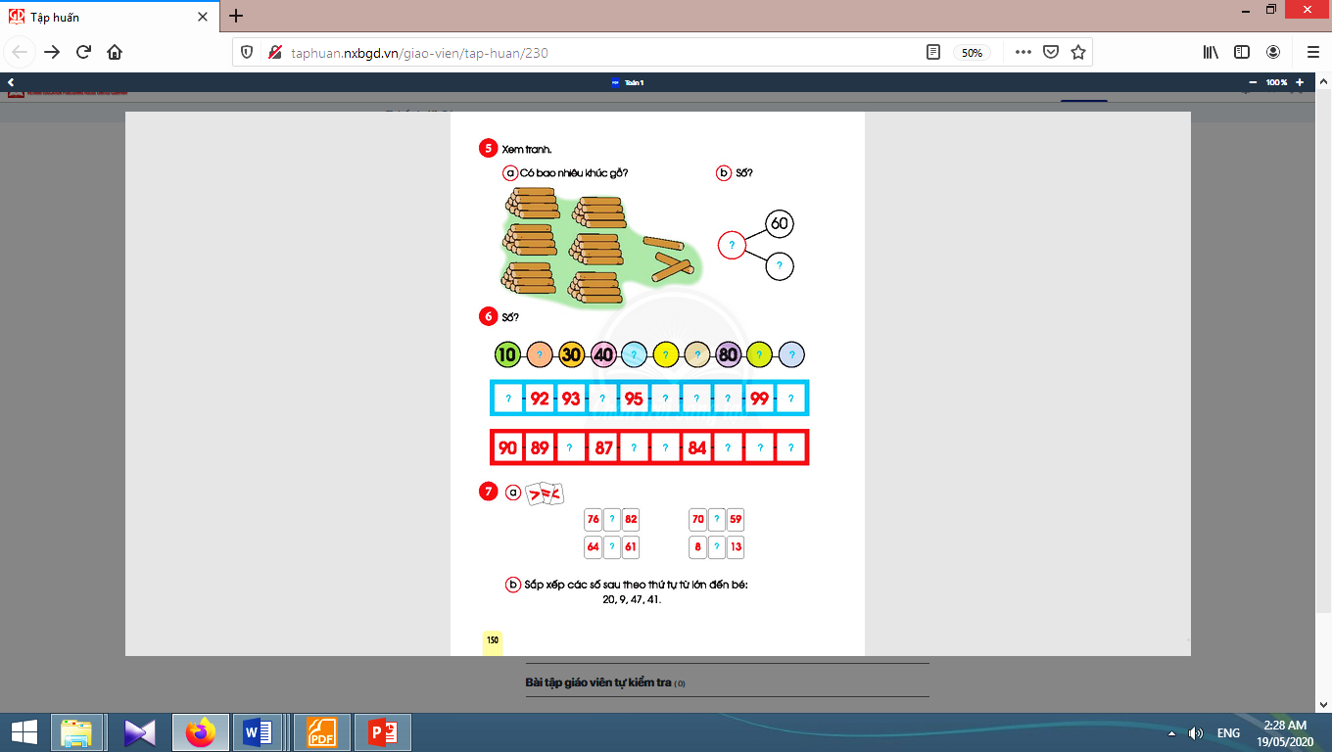  - Học sinh thực hiện.
2. Luyện tập
* Mục tiêu: Giúp học sinh tìm thành phần chưa biết (trong mô hình tách - gộp số); giải quyết được vấn đề thực tiễn đơn giản liên quan đến việc so sánh số.
* Phương pháp, hình thức tổ chức: Đàm thoại, trực quan, vấn đáp; thảo luận nhóm.
* Cách tiến hành:
2.5. Bài 5. Xem tranh: | 2.5. Bài 5:
- Giáo viên hướng dẫn học sinh làm bài, khi sửa bài, giáo viên yêu cầu học sinh trình bày cách làm.  a) Đếm số khúc gỗ:  - Giáo viên hướng dẫn học sinh làm bài.  b) Hoàn thiện sơ đồ tách - gộp:  - Giáo viên giúp học sinh ôn cấu tạo số. | - Học sinh làm bài, sửa bài và trình bày cách làm.  - Học sinh có thể đếm theo các cách khác nhau: đếm từng khúc gỗ; đếm theo chục và số khúc gỗ lẻ.  - Học sinh hoàn thiện sơ đồ tách - gộp, đọc sơ đồ.
2.6. Bài 6. Số? | 2.6. Bài 6:
- Giáo viên lưu ý học sinh, xong một dãy số phải kiểm tra bằng cách đọc lại toàn bộ dãy số xem có phù hợp quy luật.  - Khi sửa bài, giáo viên khuyến khích học sinh nói tên dãy số (quy luật). | - Học sinh làm bài, xong một dãy số, kiểm tra bằng cách đọc lại toàn bộ dãy số xem có phù hợp quy luật, sửa bài và nói tên dãy số (quy luật):Dãy số tròn chục từ bé đến lớn (dãy số đếm thêm 10); Dãy số đếm thêm 1; Dãy số đếm bớt 1.
Nghỉ giữa tiết
2.7. Bài 7. Điền dấu >, =, <; sắp xếp theo thứ tự: | 2.7. Bài 7:
a) Điền dấu >, =, <:  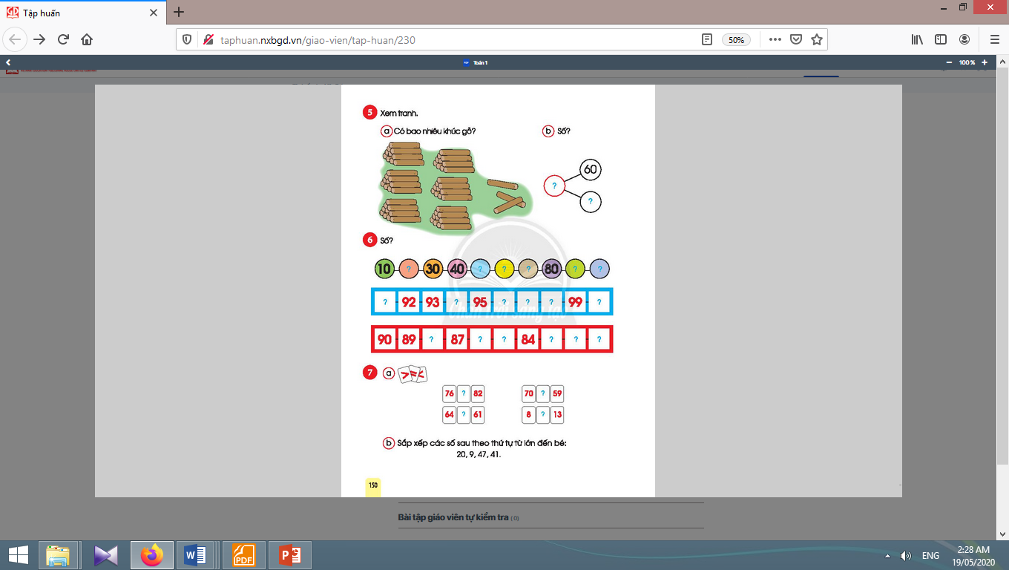  - Giáo viên hướng dẫn học sinh nói câu: “Hả họng bên nào, bên đó lớn”, nhắc học sinh kiểm tra xem viết dấu có đúng không.  b) Sắp xếp theo thứ tự:  - Giáo viên lưu ý học sinh tự xác định yêu cầu để làm bài và tự kiểm tra sau khi làm bài xong. | - Học sinh nói câu: “Hả họng bên nào, bên đó lớn”, làm bài, kiểm tra xem viết dấu có đúng không, sửa bài, giải thích cách so sánh: so sánh số chục (76 - 82; 70 - 59); so sánh số đơn vị (64 - 61); số có 1 chữ số bé hơn số có 2 chữ số (8 - 13).  - Học sinh tự xác định yêu cầu (sắp xếp các số theo thứ tự từ lớn đến bé), làm bài và tự kiểm tra: có đúng thứ tự từ lớn đến bé không?
2.8. Bài 8. Xe nào chở nhiều dưa hấu nhất? | 2.8. Bài 8:
- Giáo viên hỏi: Quan sát hình vẽ, em nhận biết điều gì?  - Bài toán yêu cầu gì?  - Giáo viên yêu cầu học sinh làm bài, nêu miệng kết quả và trình bày cách so sánh.  - Giáo viên hỏi để hệ thống lại cách so sánh số có hai chữ số. | - Học sinh trả lời: Có ba xe chở dưa hấu, số lượng quả dưa hấu mỗi xe được ghi trên xe.  - Bài toán yêu cầu: Tìm xem xe nào chở nhiều dưa hấu nhất?  - Học sinh làm việc theo nhóm đôi, nêu miệng kết quả và trình bày cách so sánh để tìm số lớn nhất, lập luận vì sao xe xanh lá chở nhiều nhất.  - Học sinh trả lời: So sánh số chục, số đơn vị.  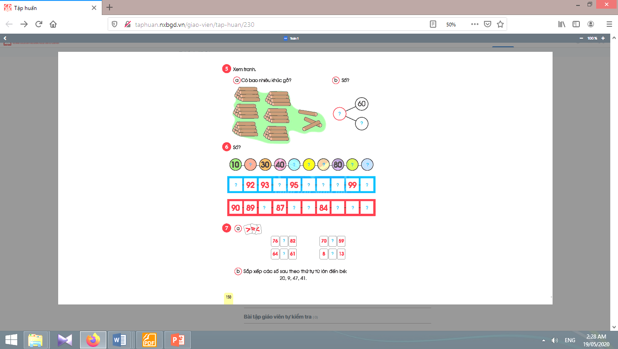
3. Hoạt động ở nhà:
* Mục tiêu: Tạo điều kiện để phụ huynh kết nối việc học tập của học sinh ở trường và ở nhà, giúp cha mẹ hiểu thêm về con em.
* Phương pháp, hình thức tổ chức: Tự học.
* Cách tiến hành:
- Giáo viên hướng dẫn học sinh về nhànêu lại cách so sánh số có hai chữ số cho người thân nghe. | - Học sinh thực hiện.

CHỦ ĐỀ 33: CHÚNG MÌNH THẬT ĐẶC BIỆT
BÀI 3: ƯỚC MƠ NÀO CŨNG QUÝ

I. YÊU CẦU CẦN ĐẠT:
1. Kiến thức: Từ những kinh nghiệm xã hội của bản thân và việc quan sát tranh minh hoạ, thảo luận, đánh giá về công việc mơ ước.
2. Kĩ năng: Đọc trơn bài đọc, bước đầu biết cách ngắt nhịp, ngắt nghỉ đúng chỗ có dấu câu, chỗ xuống dòng khi đọc một bài thơ. Luyện tập khả năng nhận diện vần thông qua hoạt động tìm trong bài và ngoài bài từ ngữ chứa tiếng có vần cần luyện tập, và đặt câu.Chỉ ra được mọi mơ ước đều đáng quý như nhau.Trao đổi với bạn về mơ ước của mình.
3. Thái độ: Yêu thích môn học; biết tôn trọng ước mơ của mình và của các bạn, hiểu rằng cần rèn luyện để đạt được ước mơ.
4. Năng lực: Phát triển năng lực hợp tác qua hoạt động nhóm; phát triển năng lực giải quyết vấn đề và sáng tạo qua hoạt động thực hành.
5. Phẩm chất: Bồi dưỡng phẩm chất tự tin về chính mình, biết tôn trọng ước mơ của mình và của các bạn, hiểu rằng cần rèn luyện để đạt được ước mơ qua hoạt động luyện nói, nghe, đọc hiểu.
II. ĐỒ DÙNG DẠY HỌC:
1. Giáo viên: Một số tranh ảnh có trong sách học sinhđược phóng to; hình minh hoạ từ ngữ chứa tiếng có vần uy kèm theo thẻ từ; bảng phụ ghi cách ngắt nhịp, ngưng nghỉ khi đọc bài thơ Ước mơ nào cũng quý.
2. Học sinh: Sách học sinh Tiếng Việt tập 2, vở Tập viết, vở bài tập; viết chì, bảng con, …; tranh ảnh về ngôi nhà của mỗi học sinh.
IV. CÁC HOẠT ĐỘNG DẠY HỌC CHỦ YẾU:
TIẾT 9
Hoạt động của giáo viên | Hoạt động của học sinh
2.1. Khởi động  * Mục tiêu: Giúp học sinh từ những kinh nghiệm xã hội của bản thân và việc quan sát tranh minh hoạ, thảo luận, đánh giá về công việc mơ ước.  * Phương pháp, hình thức tổ chức: Đàm thoại, trực quan, vấn đáp; thảo luận nhóm.  * Cách tiến hành:  - Giáo viên tổ chức trò chơi “Nhanh như chớp”. Giáo viên yêu cầu học sinhđọc thuộc lòng một khổ thơ em thích thuộc chủ đề: Chúng mình thật đặc biệt.  - Giáo viên hướng dẫn học sinh mở sách, tìm đúng trang của bài học. | 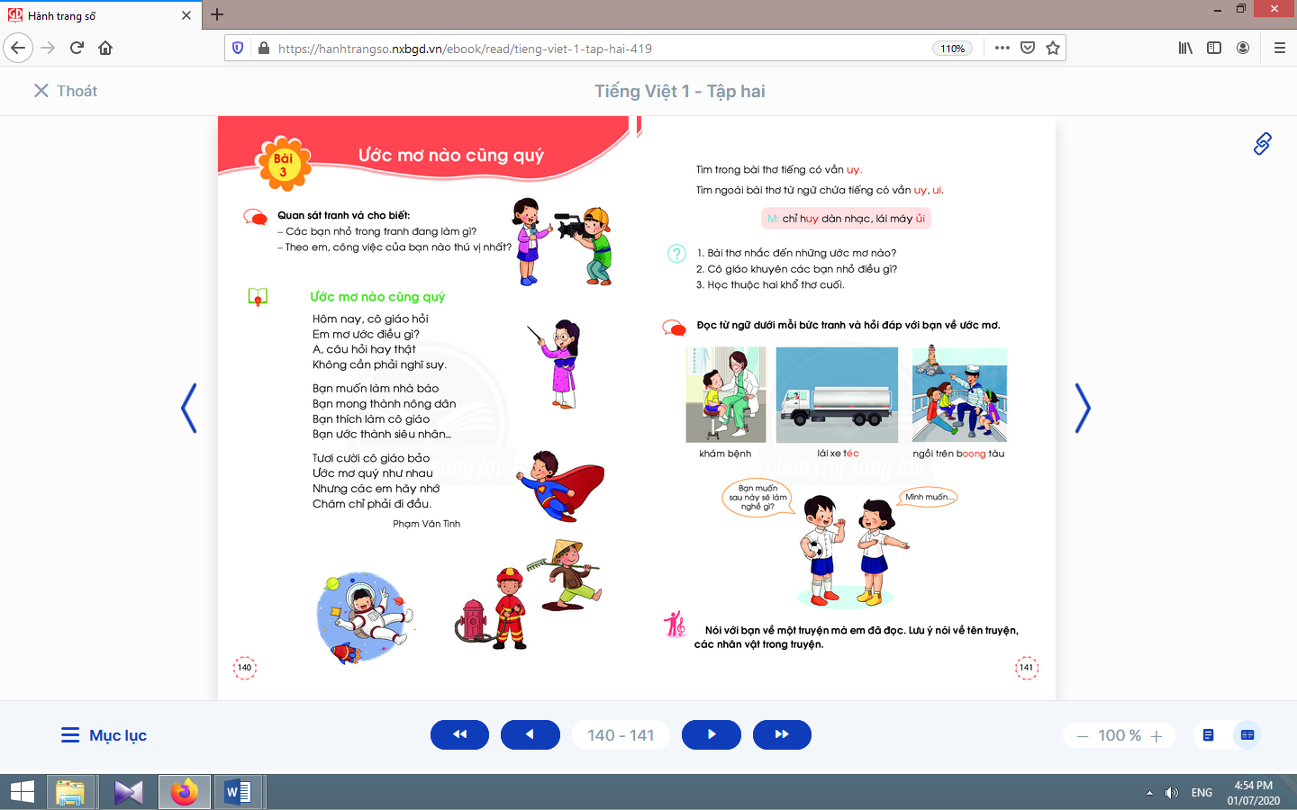  - Học sinh mở sách học sinhtập 2 trang 140.
- Giáo viên hướng dẫn học sinhquan sát tranh minh hoạ bài thơ và nói về các sự vật, hoạt động, trạng thái trong tranh.  - Giáo viên hướng dẫn học sinh cùng trao đổi với bạn để phỏng đoán về nội dung được thể hiện trong tranh.  - Giáo viên giới thiệu bài mới và mục tiêu của bài học. | - Học sinh hoạt động nhóm, quan sát tranh minh hoạ bài thơ và nói về các sự vật, hoạt động, trạng thái trong tranh.  - Học sinhtrả lời câu hỏi khởi động.  - Học sinhlắng nghe.
Nghỉ giữa tiết

2.2. Luyện đọc văn bản
* Mục tiêu: Học sinh đọc trơn bài đọc, bước đầu biết cách ngắt nhịp, ngắt nghỉ đúng chỗ có dấu câu, chỗ xuống dòng khi đọc một bài thơ. Luyện tập khả năng nhận diện vần thông qua hoạt động tìm trong bài và ngoài bài từ ngữ chứa tiếng có vần cần luyện tập, và đặt câu.
* Phương pháp, hình thức tổ chức: Đàm thoại, trực quan, vấn đáp; thảo luận nhóm.
* Cách tiến hành:
- Giáo viên đọc mẫu, nhấn mạnh ở những ý thơ chính của văn bản (Ước mơ quý như nhau/ Chăm chỉ phải đi đầu).  - Giáo viên hướng dẫn học sinh đọc một số từ khó, đồng thời hướng dẫn cách ngắt nghỉ hơi đúng logic ngữ nghĩa.  - Giáo viên tổ chức đọc thành tiếng theo nhóm nhỏ.  - Giáo viên hướng dẫn học sinh giải thích nghĩa của một số từ khó hiểu bằng phương pháp trực quan, đặt câu, dùng ngữ cảnh,…  - Giáo viên hướng dẫn học sinhđọc lại bài đọc, tìm tiếng trong bài có chứa vần uy.  - Giáo viên hướng dẫn học sinhtìm từ ngữ ngoài bài có vần uy, uivà đặt câu chứa từ có vần uy, uivừa tìm. | - Học sinh nghe và quan sát giáo viên đọc mẫu.  - Học sinh đọc một số từ khó như: ước, nghĩ suy, siêu nhân,…; cách ngắt nghỉ theo logic ngữ nghĩa, như: A/ câu hỏi hay thật// Tươi cười/ cô giáo bảo,…  - Học sinhđọc thành tiếng theo nhóm nhỏ.  - Học sinhgiải thích nghĩa của một số từ khó hiểu, ví dụ: chuông, nhảy dây,...  - Học sinh đọc lại bài đọc, tìm tiếng trong bài có chứa vần uy.  - Học sinh đọc to từ/ tiếng chứa vần uy, ui; tìm và đặt câu, ví dụ: Em ước thành người chỉ huy dàn nhạc. Em mơ làm người lái máy ủi giống cha của em.
TIẾT 10
Hoạt động của giáo viên | Hoạt động của học sinh
2.3. Tìm hiểu bài đọc, luyện sử dụng câu hỏi và câu trả lời
* Mục tiêu: Học sinh chỉ ra được mọi mơ ước đều đáng quý như nhau. Trao đổi với bạn về mơ ước của mình.
* Phương pháp, hình thức tổ chức: Đàm thoại, trực quan, vấn đáp; thảo luận nhóm.
* Cách tiến hành:
a. Tìm hiểu nội dung bài đọc:  - Giáo viên hướng dẫn học sinh tìm hiểu bài:  - Giáo viên nhận xét.  - Giáo viên khuyến khích học sinh học thuộc hai khổ thơ. | - Học sinh thảo luận theo nhóm nhỏ để trả lời câu hỏi trong sách học sinh.  - Học sinh tự nhận xét bài mình, bài bạn.  - Học sinhhọc thuộc hai khổ thơ
Nghỉ giữa tiết
b. Luyện sử dụng câu hỏi và câu trả lời:  - Giáo viên hướng dẫn học sinh nêu yêu cầu của hoạt động.  - Giáo viêntreo tranh, yêu cầu học sinh đọc tên ba bức tranh.  - Giáo viênhướng dẫn học sinh đánh vần và đọc trơn tiếng/ từ chứa vần khó ec, oong.  - Giáo viênhướng dẫn học sinh trao đổi trong nhóm nhỏ yêu cầu của hoạt động.  - Giáo viên hướng dẫn học sinh quan sát tranh gợi ý, chú ý phần làm mẫu của hai bạn học sinh.  - Giáo viên hướng dẫn học sinh thực hiện hoạt động nói theo yêu cầu. | - Học sinh trao đổi trong nhóm nhỏ về yêu cầu của hoạt động.  - Học sinh đọc tên ba bức tranh.  - Học sinh quan sát, lắng nghe.  - Học sinhđánh vần và đọc trơn: xe téc, boong tàu.  - Học sinh trao đổi trong nhóm nhỏ yêu cầu của hoạt động.  - Học sinh quan sát tranh gợi ý, chú ý phần làm mẫu của hai bạn học sinh.  - Học sinh thực hiện theo cặp đôi hoạt động nói theo yêu cầu.

3. Hoạt động mở rộng
* Mục tiêu: Học sinh chia sẻ một câu chuyện đã đọc (nêu được tên truyện, tên nhân vật trong truyện).
* Phương pháp, hình thức tổ chức: Đàm thoại, trực quan, vấn đáp; thảo luận nhóm, trò chơi.
* Cách tiến hành:
- Giáo viên hướng dẫn học sinhđọc câu lệnh.  - Giáo viên hướng dẫn học sinh quan sát tranh vàđặt câu hỏi gợi ý tìm hiểu nội dung.  - Giáo viên hướng dẫn học sinh xác định yêu cầu của hoạt động mở rộng.  - Giáo viên hướng dẫn học sinhchia sẻ một câu chuyện đã đọc (nêu được tên truyện, tên nhân vật trong truyện). | - Học sinhđọc câu lệnh.  - Học sinh quan sát tranh và trả lời các câu hỏi để phát hiện được nội dung tranh.  - Học sinh xác định yêu cầu: chia sẻ một câu chuyện đã đọc (nêu được tên truyện, tên nhân vật trong truyện).  - Học sinh chia sẻ một câu chuyện đã đọc (nêu được tên truyện, tên nhân vật trong truyện).
4. Hoạt động nối tiếp  a. Củng cố:  - Giáo viên yêu cầu học sinh nhắc lại nội dung vừa được học (tên bài, các nhân vật trong bài, khổ thơ mà con thích,…).  b. Dặn dò:  Giáo viên dặn học sinh. | - Học sinh nhắc lại nội dung vừa học.  - Học sinh đọc thuộc lòng ở nhà, không nên chế giễu, chê bai người khác; chuẩn bị bài: Thực hành.

CHỦ ĐỀ 33: CHÚNG MÌNH THẬT ĐẶC BIỆT
KỂ CHUYỆN

I. YÊU CẦU CẦN ĐẠT:
1. Kiến thức: Nắm được truyện “Xe cứu hoả Tí Hon”.
2. Kĩ năng: Phán đoán nội dung câu chuyện dựa vào tên truyện và tranh minh hoạ. Nhớ được các tình tiết, diễn biến theo trật tự xảy ra của câu chuyện.Biết dựa vào tranh minh hoạ, các từ ngữ gợi ý để ghi nhớ nội dung của từng đoạn truyện.Kể từng đoạn của câu chuyện, kể toàn bộ câu chuyện.Trả lời câu hỏi liên hệ bản thân.
3. Thái độ: Yêu thích môn học; biết bày tỏ cảm xúc của bản thân với từng nhân vật trong câu chuyện.
4. Năng lực: Biết điều chỉnh âm lượng giọng kể của bản thân khi kể trong nhóm nhỏ và trước cả lớp, thể hiện thái độ lắng nghe tích cực.
5. Phẩm chất: Nhận diện được nội dung câu chuyện, liên hệ bài học trong truyện với bản thân nhằm bồi dưỡng phẩm chất tự tin vào vẻ ngoài của bản thân.
II. ĐỒ DÙNG DẠY HỌC:
1. Giáo viên: Tranh minh hoạ truyện phóng to.
2. Học sinh: Sách học sinh, tìm hiểu trước về câu chuyện sẽ học, …
III. CÁC HOẠT ĐỘNG DẠY HỌC CHỦ YẾU:
Hoạt động của giáo viên | Hoạt động của học sinh
2.1. Luyện tập nghe và nói  * Mục tiêu: Học sinh phán đoán nội dung câu chuyện dựa vào tên truyện và tranh minh hoạ.  * Phương pháp, hình thức tổ chức: Đàm thoại, trực quan, vấn đáp; thảo luận nhóm đôi.  * Cách tiến hành:  - Giáo viên gọi vài học sinh kể chuyện tuần trước và trả lời câu hỏi của giáo viên. | 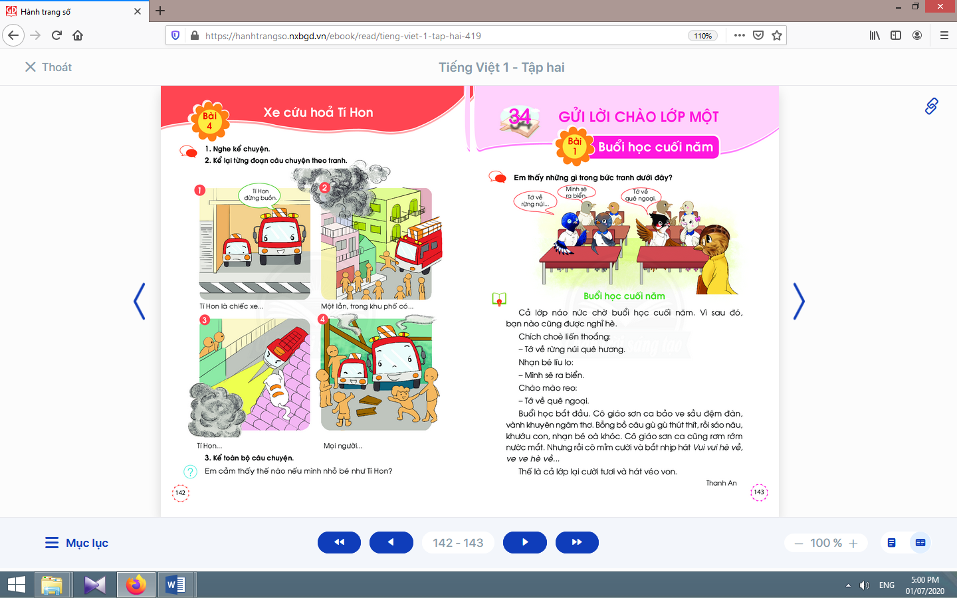
- Giáo viên treo tranh minh họa truyện “Xe cứu hoả Tí Hon”.  - Giáo viên nêu các câu hỏi kích thích phỏng đoán nội dung câu chuyện: Trong các bức tranh có những nhân vật nào?Ai là nhân vật chính?Vì sao bạn ấy được gọi là Tí Hon?Câu chuyện diễn ra ở đâu?Có những chuyện gì xảy ra?Kết quả ra sao?  - Giáo viên dùng tên truyện và tranh minh hoạ để giới thiệu bài mới. | - Học sinh quan sát tranh, đọc tên truyện Xe cứu hoả Tí Hon.  - Học sinh dựa vào tên truyện, tranh minh hoạ để phán đoán và trao đổi với bạn về nội dung câu chuyện.  - Học sinh nghe giáo viên giới thiệu bài mới và mục tiêu bài học.
Nghỉ giữa tiết
2.2. Luyện tập nghe kể và kể chuyện
* Mục tiêu: Học sinh nhớ được các tình tiết, diễn biến theo trật tự xảy ra của câu chuyện.Biết dựa vào tranh minh hoạ, các từ ngữ gợi ý để ghi nhớ nội dung của từng đoạn truyện.Kể từng đoạn của câu chuyện, kể toàn bộ câu chuyện.Trả lời câu hỏi liên hệ bản thân.
* Phương pháp, hình thức tổ chức: Kể chuyện nhóm, cá nhân.
* Cách tiến hành:
- Giáo viên yêu cầu học sinh nhắc lại cách nhận diện lời của nhân vật và cách sử dụng giọng nói phù hợp với lời của từng nhân vật.  - Giáo viênkể mẫu lần một toàn bộ câu chuyện, chú ý dùng giọng điệu khác nhau cho từng lời nhân vật và hoàn cảnh; yêu cầu học sinh liên hệ nội dung câu chuyện với những phán đoán lúc trước của mình.  - Giáo viêndùng câu hỏi kích thích phỏng đoán: Liệu Tí Hon có được tham gia chữa cháy không? Có đám cháy ở hẻm sâu “Phải làm sao bây giờ? Cậu nhanh chóng bấm còi, bật đèn, chạy vào dập tắt đám cháy “Tí Hon có dập tắt được đám cháy trong hẻm không?  - Giáo viên kể lần 2 theo từng đoạn.  - Giáo viên yêu cầu học sinh kể từng đoạn của câu chuyện, dùng cụm từ gợi ý dưới tranh để ghi nhớ nội dung truyện.  - Giáo viên yêu cầu học sinh (nhóm học sinh) thực hiện kể toàn bộ câu chuyện trước lớp.  - Giáo viên yêu cầu học sinh nhận xét, đánh giá về các nhân vật và nội dung câu chuyện qua câu hỏi gợi ý: Vì sao mọi người hò reo khen Tí Hon? | - Học sinh nhắc lại cách nhận diện lời của nhân vật và cách sử dụng giọng nói phù hợp với lời của từng nhân vật.  - Học sinh nghe giáo viên kể mẫu lần một toàn bộ câu chuyện và liên hệ nội dung câu chuyện với những phán đoán lúc trước của mình.  - Học sinhnghe kể lần 2 theo từng đoạn và quan sát tranh minh hoạ theo đúng trật tự diễn biến của câu chuyện.  - Học sinh kể từng đoạn của câu chuyện với bạn trong nhóm nhỏ với âm lượng nhỏ, đủ nghe trong nhóm nhỏ.  - Học sinh (nhóm học sinh) thực hiện kể toàn bộ câu chuyện trước lớp.  - Học sinh trả lời các câu hỏi gợi ý của giáo viên để nhận xét, đánh giá về các nhân vật và nội dung câu chuyện.
3. Hoạt động nối tiếp  a. Củng cố:  - Giáo viên yêu cầu học sinh nhắc lại tên truyện, nhân vật/ chi tiết mà con yêu thích nhất, lí do yêu thích.  b. Dặn dò:  Giáo viên dặn học sinh. | - Học sinh nhắc lại.  - Học sinh đọc, kể lại truyện cho người thân cùng nghe; chuẩn bị bài: Buổi học cuối năm.

KẾ HOẠCH DẠY HỌC MÔN TIẾNG VIỆT LỚP 1
Chủ đề 33: CHÚNG MÌNH THẬT ĐẶC BIỆT

BÀI THỰC HÀNH
- YÊU CẦU CẦN ĐẠT:
- Đọc trơn bài vè và nhận diện các chi tiết trong bài.
- Liệt kê các điểm mạnh của những người xung quanh.
- Đặt câu với những gì vừa tìm được và viết vào vở.
- Phát triển năng lực giải quyết vấn đề và sáng tạo qua việc thực hiện các bài tập.
- Bồi dưỡng phẩm chất lịch sự: tôn trọng sự khác biệt (điểm mạnh) của những người xung quanh mình thông qua hoạt động nghe nói, đọc, hiểu, viết.
- ĐỒ DÙNG DẠY HỌC
- VBT, SGV.
- Bảng phụ ghi các từ ngữ, câu cần thực hành (nếu có).
- Máy chiếu hoặc bảng đa phương tiện dùng chiếu tranh ảnh, Video (nếu có).
III. CÁC HOẠT ĐỘNG DẠY HỌC CHỦ YẾU:
HOẠT ĐỘNG CỦA GIÁO VIÊN | HOẠT ĐỘNG CỦA HỌC SINH
1/ Hoạt động 1: Ổn định lớp và kiểm tra bài cũ  * Mục tiêu: Ổn định lớp và ôn lại một vài nội dung đã học từ bài trước  Cách tiến hành:  -Cho HS chơi trò chơi “kết bạn”  -Gọi 3 HS không tìm được nhóm bạn theo yêu cầu lên đọc lại nội dung bài phố xá nhộn nhịp và trả lời câu hỏi liên quan đến bài vừa đọc  -GV nhận xét.  2/ Hoạt động 2: Luyện đọc và mở rộng vốn từ  -Gv yêu cầu hs mở sách Bài tập Tiếng việt tập 2/74  -Gọi hs đọc yêu cầu của bài tập.  -Gọi 3 hs đọc toàn bài.  -HS đọc nối tiếp nhau. Mỗi hs 1 câu cho đến hết.  -Vài hs đọc toàn bài.  -Sau khi đọc, Gv nêu yêu cầu:  -Tìm từ ngữ chỉ điểm mạnh của các bạn nhỏ được nêu trong bài đọc.  -Giáo viên gọi học sinh nhắc lại yêu cầu.  -Yêu cầu học sinh thảo luận nhóm 2  -Gọi HS nhận xét  -Gv chốt ý.  -Gv nêu yêu cầu: Hãy đặt câu với những từ vừa tìm được.  -Yêu cầu vài học sinh đặt câu với từ vừa tìm được trình bày trước lớp.  - Gv nhận xét trước lớp, tuyên dương và chốt ý.  -Nghỉ giải lao: Cho lớp hát 1 bài hát  3.Hoạt động 3: Luyện tập nói, viết sáng tạo  Mục tiêu: Luyện nói theo chủ đề học và chơi cùng bạn. Phát triển ý tưởng thông qua việc trao đổi với bạn. Viết sáng tạo dựa trên những gì đã nói thành câu văn viết.  a. Nói sáng tạo:  Gọi hs đọc yêu cầu  - Gv gợi ý:  - Kể về điểm mạnh của một bạn cùng tổ với em.  - Gv giao nhiệm vụ: Chia lớp làm việc theo nhóm đôi. Hãy trao đổi với bạn của mình về những việc mình có thể làm được.  - Cho học sinh báo cáo kết quả trước lớp  - Gv nhận xét, tuyên dương.  b. Viết sáng tạo:  - Yêu cầu hs quan sát sách bài tập.  - Gv hướng dẫn các em viết nội dung nói thành câu văn theo gợi ý:  - Đặt câu giới thiệu về điểm mạnh của bạn mà em vừa kể.  - Nhắc nhở hs cách viết hoa đầu câu và sử dụng dấu chấm câu, khoảng cách giữa các chữ trong một câu..  - Yêu cầu HS viết vào VBT.  - GV hướng dẫn Hs tự đánh giá nhận xét bài của mình sửa lỗi bài của bạn .  - Gv thu một số vở nhận xét, tuyên dương trước lớp.  4. Hoạt động 4: Củng cố dặn dò  * Mục tiêu: Nắm và nhớ kĩ hơn bài vừa học. Có sự chuẩn bị cho bài mới  - HS nhắc lại nội dung vừa được học (nội dung mà em cảm thấy hứng thú).  - HS chuẩn bị cho tiết học sau (Bài Kể chuyện). | -Cả lớp chơi kết bạn  -3HS đọc và trả lời câu hỏi.  -HS lắng nghe, nhận xét.  -Hs đọc yêu cầu của bài tập.  -Hs đọc  -Hs đọc nối tiếp  -Hs đọc.  -HS tìm và nêu  -Học sinh nêu yêu cầu  -Học sinh thực hiện  - Học sinh nêu  - Thảo luận nhóm 2 nêu nội dung của giáo viên.  - HS nhận xét  - Hs thực hiện đặt câu  -Hs đọc.  Kể về điểm mạnh của một bạn cùng tổ với em.  - Hs lắng nghe.  - Hs làm việc nhóm đôi.  - Đại diện các nhóm báo cáo.  - Hs quan sát  - Hs lắng nghe  - Hs quan sát  - Hs lắng nghe  - Viết vào vở.  -Hs tự đánh giá nhận xét bài của mình sửa lỗi bài của bạn .  - Hs lắng nghe.  -HS nêu lại nội dung vừa học  - HS lắng nghe.

MÔN TỰ NHIÊN XÃ HỘI
BÀI 32: ÔN TẬP CHỦ ĐỀ TRÁI ĐẤT VÀ BẦU TRỜI (T1)

I. YÊU CẦU CẦN ĐẠT:
1. Kiến thức:
- Củng cố một số kiến thức của chủ đề Trái Đất và bầu trời.
- Vận dụng kiến thức của chủ đề để giải quyết một số tình huống có liên quan đến sức khoẻ của bản thân.
2. Phẩm chất chủ yếu:
- Phẩm chất yêu nước: Yêu thiên nhiên.
- Phẩm chất chăm chỉ: Có ý thức theo dõi dự báo thời tiết hằng ngày, quan sát các hiện tượng thiên nhiên.
- Phẩm chất trung thực: Đóng góp ý kiến chính xác cho bạn.
- Phẩm chất trách nhiệm: Chọn nơi an toàn để trú ẩn khi mưa to, gió lớn.
3. Năng lực chung:
- Năng lực tự chủ và tự học: Tự giác tham gia tích cực các hoạt động học tập. Tự giác hoàn thành các bài tập cá nhân.
- Năng lực giao tiếp và hợp tác: Trình bày ngắn gọn, đầy đủ ý kiến của bản thân trước lớp. Phối hợp các bạn trong nhóm để thực hiện các hoạt động nhóm.
- Năng lực giải quyết vấn đề và sáng tạo: Biết lựa chọn những việc làm đúng để tham gia các hoạt động. Vẽ được tranh bầu trời ban đêm có Mặt trăng và các vì sao.
4. Năng lực đặc thù:
- Năng lực khoa học:
+ Nhận thức khoa học: Nhận biết và mô tả được các hiện tượng thời tiết ở mức độ đơn giản. Lựa chọn được nơi an toàn để trú ẩn khi mưa to, gió lớn. Biết được lợi ích của ánh sáng mặt trời.
+ Tìm hiểu môi trường TN và XH xung quanh: Quan sát các hiện tượng thời tiết: nắng, mưa, gió, nóng lạnh. Nêu được lợi ích của ánh sáng mặt trời.
+ Vận dụng kiến thức: Chia sẻ với mọi người xung quanh về các hiện tượng thời tiết. Phân tích được tình huống liên quan đến vấn đề sức khỏe của bản thân và người khác. Biết chọn được nơi an toàn để trú ẩn khi mưa to, gió lớn.
II. ĐỒ DÙNG DẠY HỌC
- Giáo viên: Tranh các hình trong bài 32 SGK, đoạn video về Mặt Trời và các hiện tượng thời tiết.
- Học sinh: SGK, VBT, giấy vẽ, bút màu.
III. CÁC HOẠT ĐỘNG DẠY HỌC CHỦ YẾU:
HOẠT ĐỘNG CỦA GV | HOẠT ĐỘNG CỦA HS
1. Hoạt động khởi động và khám phá
* Mục tiêu: Tạo hứng thú và khơi gợi để HS nhớ lại nội dung của chủ đề đã học, dẫn dắt vào bài mới.
* Cách tiến hành:  - GV tổ chức cho HS hát theo lời bài hát “Cho tôi đi làm mưa với” (sáng tác: Hoàng Hà), hoặc tham gia trò chơi “Gió thổi” để tạo tâm thế vui vẻ trước khi vào bài học.  - GV dẫn dắt vào bài học: “Ôn tập chủ đề Trái Đất và bầu trời”. | -HS hát hoặc chơi trò chơi  -HS lắng nghe
2. Hoạt động 1: Lợi ích của ánh sáng mặt trời
* Mục tiêu: HS ôn tập lại một số lợi ích quan trọng của ánh sáng mặt trời.
* Cách tiến hành:  - GV yêu cầu HS quan sát tranh của câu 1 trang 132 SGK và thảo luận nhóm đối theo nội dung câu hỏi: “Trong bức tranh, ánh sáng mặt trời có lợi ích gì?”.  - GV tổ chức cho HS chia sẻ câu trả lời.  - GV nêu thêm câu hỏi gợi ý để giúp HS khai thác tranh: “Theo em, muối ăn được làm từ gì? Con người làm ra muối ăn bằng cách nào?”.  - Gợi ý: Muối ăn được làm từ nước biển. Muối được tạo thành nhờ sức nóng của ánh nắng mặt trời khiến nước bốc hơi, còn lại hạt muối. Trong tranh, muối được phơi khô nhờ ánh nắng mặt trời. Người dân đang thu gom muối.  - Gv cùng học sinh nhận xét và rút ra kết luận: Ngoài tác dụng chiếu sáng, ánh sáng mặt trời có tác dụng sưởi nóng, giúp con người hong phơi lương thực, đồ dùng, vật dụng trong cuộc sống hằng ngày. | - HS quan sát tranh và làm việc thảo luận theo nhóm đôi  - Đại diện từng nhóm chia sẻ câu trả lời.  - HS nhận xét.  - HS lắng nghe
THƯ GIÃN
3. Hoạt động 2: Mô tả bầu trời ban ngày
* Mục tiêu: HS biết nhận xét và mô tả lại cảnh vật trong tranh.
* Cách tiến hành:  - GV đính tranh của câu 2 trang 132 SGK lên bảng và yêu cầu HS mô tả cảnh vật trong tranh.  - GV có thể đặt các câu hỏi gợi ý:  + Tranh mô tả cảnh gì?  + Vào buổi nào trong ngày?  + Vì sao em biết?  + Em nhìn thấy gì trên bầu trời?  - GV và HS cùng nhận xét, rút ra kết luận.  Em có thể nhìn thấy Mặt Trời chiếu sáng vào ban ngày. | - HS quan sát tranh mô tả cảnh vật.  - HS chia sẻ câu trả lời.  - HS theo dõi nhận xét, đánh giá bài của mình và bài của bạn.  - HS lắng nghe .
4. Hoạt động 3: Nhận biết một số hiện tượng thời tiết
* Mục tiêu: HS nhận biết các hiện tượng thời tiết: nắng, mưa, gió, nóng, lạnh qua các tranh vẽ.
* Cách tiến hành:  - GV yêu cầu HS chia sẻ theo nhóm đôi để thảo luận và tìm tranh vẽ phù hợp với hiện tượng thời tiết.  - GV gợi ý:  + Gió (tranh 4, cây nghiêng ngả)  + Nóng (trang 1, Mặt Trời chói chang)  + Lạnh (tranh 2, mọi người mặc áo ấm, dáng đi co ro)  + Nắng (tranh 1 và 5, có Mặt Trời chiếu sáng)  + Mưa (tranh 3, nhìn thấy nước mưa rơi ướt đường).  - GV và HS cùng nhận xét, rút ra kết luận.  Gió, nóng, lạnh, nắng, mưa là các hiện tượng thời tiết. | - HS quan sát tranh và làm việc thảo luận theo nhóm đôi.  - Hs thực hiện theo hướng dẫn của giáo viên.  - Đại diện từng nhóm chia sẻ câu trả lời.  - HS theo dõi nhận xét, đánh giá bài của mình và bài của bạn.  - HS lắng nghe
5. Hoạt động 4: Quan sát biểu đồ và đọc dự báo thời tiết
* Mục tiêu: HS tập sử dụng biểu đồ và đọc được dự báo thời tiết trong tuần.
* Cách tiến hành:  - GV yêu cầu HS quan sát và đọc biểu đồ câu 4, trang 133 SGK.  - GV tổ chức cho HS nói trước lớp.  - GV và HS cùng nhận xét và rút ra kết luận.  Dự báo thời tiết của các ngày trong tuần: đầu tuần có mưa (thứ hai và thứ ba), từ giữa tuần đến cuối tuần trời không mưa. | - HS quan sát tranh đọc biểu đồ.  - HS chia sẻ câu trả lời.  - HS theo dõi nhận xét, đánh giá bài của mình và bài của bạn.  - HS lắng nghe .

MÔN TỰ NHIÊN XÃ HỘI
BÀI 32: ÔN TẬP CHỦ ĐỀ: TRÁI ĐẤT VÀ BẦU TRỜI (T2)

I. YÊU CẦU CẦN ĐẠT:
1. Kiến thức:
- Củng cố một số kiến thức của chủ đề Trái Đất và bầu trời.
- Vận dụng kiến thức của chủ đề để giải quyết một số tình huống có liên quan đến sức khoẻ của bản thân.
2. Phẩm chất chủ yếu:
- Phẩm chất yêu nước: Yêu thiên nhiên.
- Phẩm chất chăm chỉ: Có ý thức theo dõi dự báo thời tiết hằng ngày, quan sát các hiện tượng thiên nhiên.
- Phẩm chất trung thực: Đóng góp ý kiến chính xác cho bạn.
- Phẩm chất trách nhiệm: Chọn nơi an toàn để trú ẩn khi mưa to, gió lớn.
3. Năng lực chung:
- Năng lực tự chủ và tự học: Tự giác tham gia tích cực các hoạt động học tập. Tự giác hoàn thành các bài tập cá nhân.
- Năng lực giao tiếp và hợp tác: Trình bày ngắn gọn, đầy đủ ý kiến của bản thân trước lớp. Phối hợp các bạn trong nhóm để thực hiện các hoạt động nhóm.
- Năng lực giải quyết vấn đề và sáng tạo: Biết lựa chọn những việc làm đúng để tham gia các hoạt động. Vẽ được tranh bầu trời ban đêm có Mặt trăng và các vì sao.
4. Năng lực đặc thù:
- Năng lực khoa học:
+ Nhận thức khoa học: Nhận biết và mô tả được các hiện tượng thời tiết ở mức độ đơn giản. Lựa chọn được nơi an toàn để trú ẩn khi mưa to, gió lớn. Biết được lợi ích của ánh sáng mặt trời.
+ Tìm hiểu môi trường TN và XH xung quanh: Quan sát các hiện tượng thời tiết: nắng, mưa, gió, nóng lạnh. Nêu được lợi ích của ánh sáng mặt trời.
+ Vận dụng kiến thức: Chia sẻ với mọi người xung quanh về các hiện tượng thời tiết. Phân tích được tình huống liên quan đến vấn đề sức khỏe của bản thân và người khác. Biết chọn được nơi an toàn để trú ẩn khi mưa to, gió lớn.
II. ĐỒ DÙNG DẠY HỌC
- Giáo viên: Tranh các hình trong bài 32 SGK, đoạn video về Mặt Trời và các hiện tượng thời tiết.
- Học sinh: SGK, VBT, giấy vẽ, bút màu.
III. CÁC HOẠT ĐỘNG DẠY HỌC CHỦ YẾU:
HOẠT ĐỘNG CỦA GV | HOẠT ĐỘNG CỦA HS
1. Hoạt động khởi động và khám phá
* Mục tiêu: Tạo hứng thú và tâm thế vui vẻ để vào bài học.
* Cách tiến hành:  - GV tổ chức cho HS chơi trò chơi “Gió thổi” hoặc hát theo lời bài hát “Ông Trăng miệng cười” (thơ: Ngô Bá Lục, nhạc: Trương Kiều Diễm).  - Nhận xét chung và dẫn vào bài học “ Ôn tập chủ đề: Trái đất và bầu trời (tiết 2)”. | - HS hát hoặc chơi trò chơi.  - HS lắng nghe.
2. Hoạt động 1: Vẽ tranh bầu trời ban đêm có Mặt Trăng và các vì sao
* Mục tiêu: HS nhận xét bầu trời ban đêm và tập vẽ tranh mô tả.
* Cách tiến hành:  - GV yêu cầu HS lấy giấy vẽ và bút màu để vẽ một bức tranh về chủ đề “Bầu trời ban đêm”.  - GV nêu các câu hỏi để định hướng cho HS:  + Chúng ta nhìn thấy gì trên bầu trời vào ban đêm?  + Mặt Trăng có những hình dạng nào?  + Khi nào chúng ta nhìn thấy được các ngôi sao?  - GV nhận xét một số tranh vẽ tiêu biểu.  * Kết luận: Em có thể nhìn thấy các ngôi sao và Mặt Trăng trên bầu trời vào ban đêm. Mặt Trăng có những hình dạng khác nhau vào các đêm khác nhau. | - HS vẽ tranh “Bầu trời ban đêm”.  - HS trưng bày tranh vẽ.  - HS lắng nghe.
THƯ GIÃN
3. Hoạt động 2: Chọn nơi an toàn để trú ẩn khi mưa to, gió lớn
* Mục tiêu: HS nhận biết những nơi an toàn để trú ẩn khi mưa to, gió lớn.
* Cách tiến hành:  - GV nêu câu hỏi: “Khi gặp mưa to, gió lớn, chúng ta cần phải làm gì? Vì sao?” và yêu cầu HS thi đua trả lời.  - Gợi ý: Chúng ta cần tìm chỗ trú ẩn an toàn vì dễ gặp nguy hiểm nếu ở bên ngoài lúc trời mưa to, gió lớn.  - GV tổ chức cho HS quan sát tranh 1, 2, 3 trang 134 SGK và cùng thảo luận nhóm đổi theo nội dung câu hỏi “Có phải chỗ trú ẩn nào cũng an toàn không?”.  -GV nêu các câu hỏi để gợi ý cho HS:  + Có nên trú mưa dưới gốc cây không? Vì sao? (Tranh 1)  +Mái hiên của những ngôi nhà vững chắc có phải là nơi trú ẩn an toàn không? (Tranh 2)  + Các biển quảng cáo được treo phía trên hiên nhà có chắc chắn không?  Khi gió lớn, chuyện gì có thể xảy ra? (Tranh 3) | - HS trả lời.  - HS quan sát tranh và làm việc theo nhóm. Mỗi nhóm sẽ chọn một tranh thể hiện đó là nơi trú ẩn an toàn và giải thích lí do chọn.  - Đại diện từng nhóm chia sẻ. - HS lắng nghe và cùng nhận xét nhóm bạn.
4. Hoạt động nối tiếp bài học:
- GV tổ chức cho học sinh hát bài “Trời nắng thỏ đi tắm nắng".
- GV nhận xét tiết học.
- GV thông báo kết thúc chương trình môn Tự nhiên và Xã hội 1.

CHỦ ĐỀ 8: QUÊ HƯƠNG CỦA EM (7 TIẾT)
TIẾT 4-5: NGƯỜI LAO ĐỘNG GƯƠNG MẪU

I. YÊU CẦU CẦN ĐẠT:
1. Kiến thức: Giúp học sinh biết khi làm việc chăm chỉ, cố gắng sẽ đạt được kết quả tốt.
2. Kĩ năng:
- Thực hiện siêng năng, cần cù, chăm chỉ trong làm việc.
- Xây dựng bầu không khí thân thiện, vui tươi, hợp tác, yêu thương trong lớp.
- Tổ chức lớp học: Giải quyết các tình huống có thể gây cản trở cho các hoạt động của lớp; thống nhất (bổ sung thêm) các quy tắc ứng xử, nội quy làm việc, … cần thiết cho lớp.
- Kiến tạo động lực học tập, niềm hứng khởi trong học tập, động viên tinh thần học sinh: đánh giá, khích lệ thành quả đạt được của cá nhân, nhóm, lớp.
- Rèn luyện một số kĩ năng cần thiết cho học sinh trong học tập và đời sống.
3. Thái độ: Thể hiện được sự tôn trọng, yêu thương, hợp tác.
II. ĐỒ DÙNG DẠY HỌC:
1. Giáo viên: Bản tóm tắt nội dung tổng kết lớp; danh sách sinh nhật của tuần (nếu có); ...
2. Học sinh: Bản tự nhận xét, đánh giá của cá nhân, nhóm, lớp; …
III. CÁC HOẠT ĐỘNG DẠY HỌC CHỦ YẾU:

Hoạt động của giáo viên | Hoạt động của học sinh
1. Hoạt động khởi động
* Mục tiêu: Giúp tạo hưng phấn cho học sinh.
* Phương pháp, hình thức tổ chức: Hát.
* Cách tiến hành:
- Giáo viên tổ chức cho học sinh hát kết hợp gõ đệm bài “Em yêu màu xanh” nhạc và lời của Thái Nguyên. | - Học sinh hát kết hợp bộ gõ cơ thể.
2. Đánh giá tình hình của lớp
* Mục tiêu: Giúp học sinh tự nhận xét, đánh giá tình hình của lớp trong tuần qua.
* Phương pháp, hình thức tổ chức: Đàm thoại, vấn đáp, trực quan.
* Cách tiến hành:
- Giáo viên yêu cầu lớp trưởng (chủ tịch Hội đồng tự quản) lên điều khiển.  - Giáo viên khen ngợi, động viên những việc làm tốt, gương tốt mà lớp đã thực hiện, đồng thời nhắc nhở, rút kinh nghiệm đối với những bạn chưa làm tốt. | - Lớp trưởng yêu cầu từng tổ trưởng nhận xét, đánh giá và báo cáo kết quả học tập, sinh hoạt của tổ trong tuần qua.  - Lớp trưởng yêu cầu các lớp phó lên nhận xét, đánh giá tình hình học tập, lao động, kỉ luật, phong trào, … của lớp mình trong tuần qua.  - Lớp trưởng nhận xét chung kết quả học tập, rèn kuyện của lớp.  - Học sinh hưởng ứng.
3. Giải pháp cho tình hình thực tế
* Mục tiêu: Giúp học sinh nhận ra các hành vi chưa đúng trong tuần qua và đề ra biện pháp khắc phục.  * Phương pháp, hình thức tổ chức: Đàm thoại, trực quan, thảo luận nhóm.  * Cách tiến hành: | 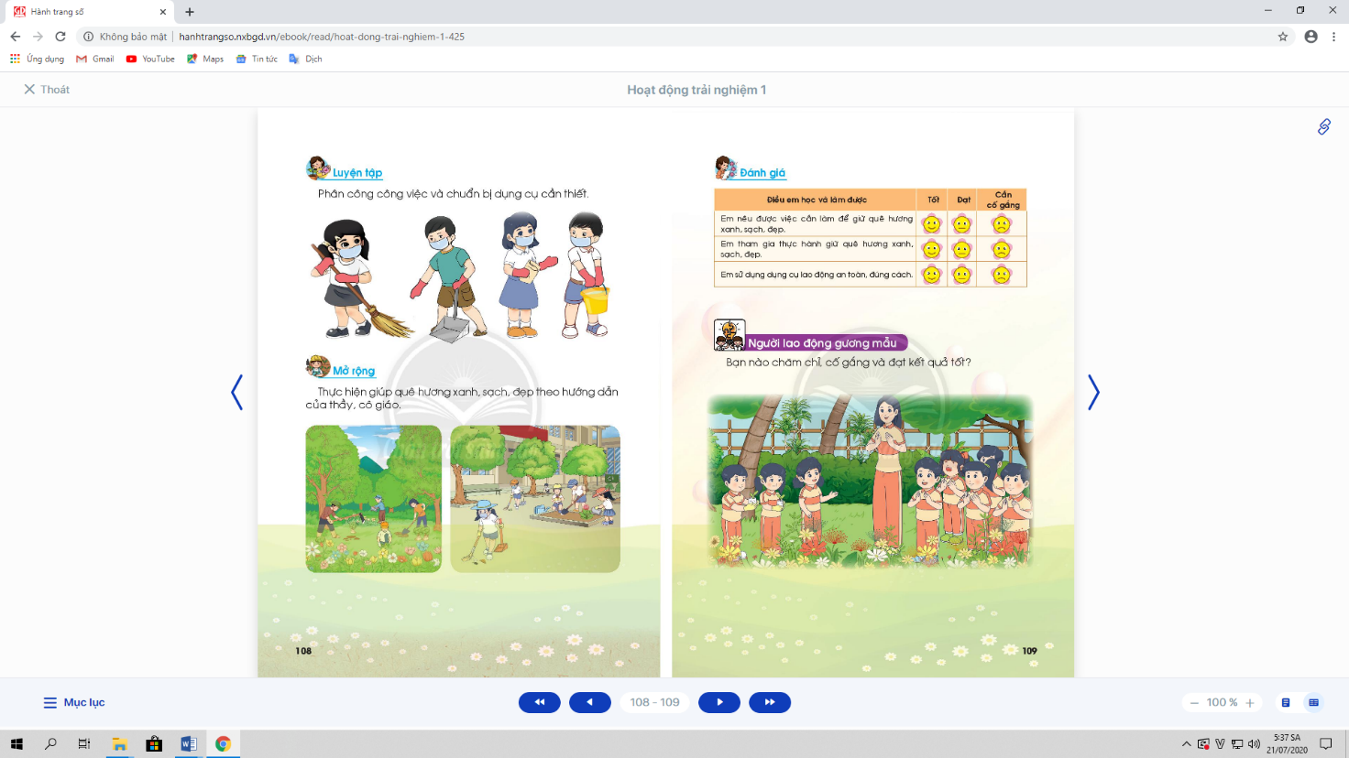
- Giáo viên sử dụng bộ 4 câu hỏi để giúp học sinh nhận ra các hành vi chưa đúng trong tuần qua và đề ra biện pháp khắc phục:  + Em mong muốn lớp của mình là lớp học như thế nào?  + Tuần qua, mỗi em (nhóm, lớp) đã làm gì?  + Những gì em đã làm có giúp em đạt được mong muốn như trên không?  + Em cần làm gì để có được lớp học như em mong muốn? | - Học sinh thảo luận, cho ý kiến.  - Học sinh tự nhìn nhận những việc đã qua, đánh giá những điểm mạnh, điểm yếu của bản thân, bạn bè, nhóm, lớp.  - Học sinh thảo luận, suy nghĩ và trả lời.  - Học sinh thảo luận, cùng đề ra hành động và cam kết.
4. Thông tin quan trọng
* Mục tiêu: Giáo viên thông báo, nhắc nhở những điều cần thiết, giúp học sinh chuẩn bị cho tuần sau.
* Phương pháp, hình thức tổ chức: Thuyết trình.
* Cách tiến hành:
- Giáo viên thông báo nhắc nhở những việc làm cần chuẩn bị cho tuần sau: về học tập, phong trào Đội, … | - Học sinh lắng nghe, thực hiện.

5. Hoạt động kết nối
* Mục tiêu: Giúp rèn luyện các kĩ năng, phẩm chất cần thiết cho học sinh: làm việc nhóm, hợp tác.
* Phương pháp, hình thức tổ chức: Thực hành.
* Cách tiến hành:
- Giáo viên yêu cầu học sinh chia nhóm và phân công nhiệm vụ.  - Giáo viên yêu cầu học sinh làm vệ sinh lớp học. | - Mỗi nhóm thực hiện một công việc do giáo viên phân công; nhóm khác nhận xét.  - Học sinh thu dọn sạch sẽ, gọn gàng sau khi làm xong.

